DÚHA
4/2020
ročník XX.
Dátum vydania: 2.9 .2020
Cena: 0 €

Sociálny časopis pre nevidiacich
a slabozrakých občanov

Obsah
Úvodník 3
Kampane a zbierky 5
Biela pastelka 2020 5
Spravodajstvo 10
Ozvena štartovacieho výstrelu projektu Nezastaviteľní sa už nesie celým Slovenskom 10
Žírny život hodný úcty 13
Svet plný farieb 20
Očami ľudí 20
Čierno-biely svet 24
S poruchou vnímania farieb do ÚNSS 26
Nielen inteligentné, ale aj empatické 27
Očami zvierat 28
Predstavujeme 32
Rybolov a nevidiaci 32
Upozornenie 37
Mobile Speak si s garanciou výrobcu aktivujete už len do konca októbra 37
Rozhovor 39
Youtuber Malý Mišo: „Na nakrúcanie do únie som išiel s obrovským rešpektom.“ 39

Úvodník

Milí čitatelia,
priznávam, že mnohokrát opakované moralizujúce pravdy mi pod kožu nikdy príliš nešli. Vnímam to racionálne. Podľa mňa ošúchané mienky, hoci aj tie najušľachtilejšie, robia z ľudí papagájov, zbavujú ich vlastného rozmýšľania a v konečnom dôsledku sa minú účinkom.
V mojom ponímaní k nim patrí aj mentorovanie, že cestujeme po svete a pri tom nepoznáme vlastnú krajinu. Malá i veľká krajina predstavujú len malý zlomok zemeplacky a tá je len mikročiastočkou vesmíru, tak prečo limity. Pripomína mi to jednu poviedku (na meno autora si už nespomeniem) o muchách, ktoré stále lietali okolo lampy. Iba jedna muška chcela zrazu viac. Opustila rodinu, dostala sa do rakety, v ktorej krúžila okolo Zeme, a z kozmu sa pozerala na svoj rodný roj, stále lietajúci iba okolo lampy.
Pre niekoho však cestovanie po rodnej krajine znamená spätosť s koreňmi. Nič proti tomu. Prvoradá je slobodná voľba. I ja som v sedemnástich hltal Halliburtona, jeho nevšedné zážitky a originálne nápady a ako u mnohých mojich vrstovníkov aj u mňa vzkriesil túžbu po cestovaní. Postupne som si však predstavil, ako by som si napríklad niekde v Tichomorí dohodol let poštovým lietadlom, ktoré premáva raz do týždňa, či dohadoval sa s domorodcami, keď som vďaka zvyšku zraku odkázaný najmä na verbálnu komunikáciu – len reč, žiadne posunky a gestá. Nepríjemnosti z toho vyplývajúce by zatienili dobrodružné zážitky.
So zrakovým postihnutím sme viac ako iní závislí od organizovanej turistiky, navyše v sprievode osobného asistenta. Zrak je pri cestovaní značným benefitom, a to aj keď turista disponuje len jeho zvyškom. Ako to vnímajú ľudia s takýmto postihnutím, by mohol byť námet na anketu. Poznám nevidiacich, ktorí po cestovaní netúžia, pretože bez zraku z toho vraj nič nemajú. Len keď je to spojené s iným zážitkom, ako kúpanie v mori alebo jazda na ťave. Je však množstvo iných nevidiacich, ktorí dokážu využívať ostatné zmysly natoľko, aby im cestovanie spríjemňovalo život. No a potom sú tu ešte turisti, ktorých uspokojuje chôdza a stretnutia s priateľmi podobného zamerania.
„Poďme tam, kde sme ešte neboli!“ hovoria členovia našej organizácie, keď plánujeme výlety a viacdňové pobyty. Ide o členov, ktorým zrak čiastočne alebo celkom dobre slúži. „Poďme tam, kde to poznáme!“ hovoria zase tí, ktorým chýba. To je ďalšie špecifikum nevidiaceho rekreanta. Na mieste, ktoré už pozná, má uľahčenú orientáciu a tým aj život. Vyjde z toho logický kompromis. Jednodňové výlety orientujeme na destinácie nepoznané. Tu sa človek dlhšie nezdržiava a v rámci svojich možností môže objavovať nové. Naopak pri viacdňových pobytoch preferujeme záujmy nevidiacich. Nakoniec, kde inde sa môže nevidiaci dočkať takejto ústretovosti ako vo svojej organizácii.
Čo človek, to postoj. Cestujme teda tam, kam nás srdce ťahá, nohy donesú a peňaženka či platobná karta dovolí. A vždy šťastne dôjdime do cieľa.
Josef Zbranek

Kampane a zbierky

Biela pastelka 2020
V čase písania tohto článku finišujeme s prípravami, spúšťame kampaň a opäť nad nami visia tiene pandémie a s ňou súvisiacich opatrení. Do akej miery budú reálne a podpíšu sa pod výsledok Bielej pastelky 2020, musíme ponechať osudu. Zatiaľ pracujeme s plným nasadením.

Keď NIČ znamená VŠETKO
Keďže sa hovorí, že šťastie praje pripraveným, aj súčasná kampaň tak trochu počíta s oboma variantmi zbierkovania – v uliciach i on-line. Tohto roku máme dva rovnocenné vizuály plagátov – na jednom je hlavný zbierkový deň, na druhom mobil s číslom 820. Celkovo sú ladené do čierno-biela. Aj keď niekedy odzrkadľujú našu náladu alebo tie najhoršie prognózy, ich zámer je iný. Priznám sa, keď nám plagáty agentúra Promiseo predstavila, najskôr nás to trochu prekvapilo, ak nie rovno šokovalo. Na našu otázku, na čom postavíme tohtoročnú kampaň, odpovedali: Na ničom... Potom nám však svoj zámer vysvetlili a s ich argumentom musíme súhlasiť. Súčasná doba je vo veľkom vizuálnom pretlaku, a tak sme stavili na upokojenie. Reklamný spot sa začína tmou, počuť len ruchy a sprievodný komentár, ktorý načítali Adela Vinczeová a Robo Roth. Na záver sa zjavia a spoločne povedia „ďakujeme“. Cieľom spotu je upútať pozornosť. Divák spozornie: čo sa to deje, že nič nevidím? Zároveň si uvedomí, aké to je, ak sa musí spoľahnúť len na zvuky okolia... Až po chvíli sa zjaví biela pastelka, ktorá na obrazovku napíše číslo 820 a termín hlavného zbierkového dňa.
Aj tohto roku bude spot vysielať RTVS (televízia i rozhlas), ale i Vlna, Jemné, Lumen, počuť ho budete môcť v regionálnom rádiu Frontinus, jeho šírenie podporia aj viaceré lokálne televízie. Bez pastelky nebudú ani celoslovenské i regionálne printové médiá, digitálne plochy – v nákupných centrách, v mestách, v čakárňach u lekárov, v reštauráciách, fitness centrách či v sieti Tesco. Vo veľkej miere bude realizovaná aj kampaň na sociálnych sieťach, kde ju agentúra bude pravidelne vyhodnocovať a optimalizovať.
„Robiť kampaň na sociálnych sieťach je vždy náročné. Denne tam pribudnú tisícky rôznych postov a my máme len dve sekundy na to, aby sme zaujali. Vizuál postov sa musí držať hlavnej myšlienky, no zároveň musí byť dostatočne zaujímavý, aby vynikol. Po spustení sledujeme rôzne metriky a podľa toho veci optimalizujeme a prispôsobujeme. Testujeme si viac cieľových skupín, aby sme presne vedeli, ktorá najlepšie funguje. Jednoducho povedané, pracujeme s dátami,“ zhrnula alchýmiu práce s inzerciou na sociálnych sieťach Andrea Michajlová z agentúry Promiseo.

Ešte ku kampani
Biela pastelka je už kompletne „mobilná“. K mobilným partnerom Telecom, O2 a Orange sa nám podarilo pripojiť aj štvrtého operátora, a to 4-ku. Počet stacionárnych pokladničiek sme tohto roku navýšili – budú sa nachádzať v sieti kaderníctiev Klier i v predajniach obuvi CCC.
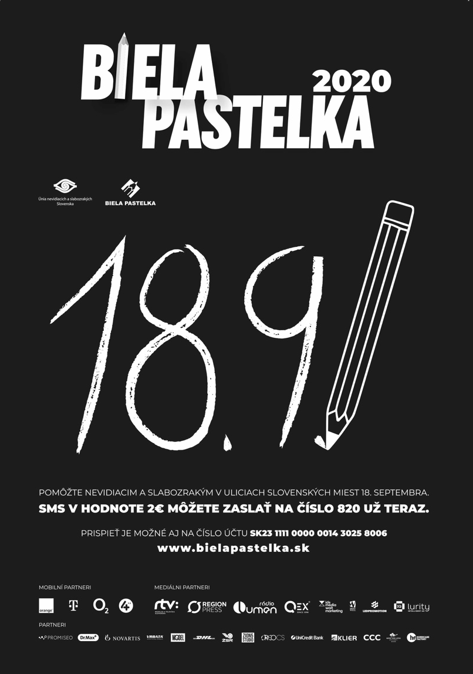
Vizuál plagátu promujúceho hlavný zbierkový deň

My v televízii a televízia u nás
Úniu a Bielu pastelku sa nám podarilo „prepašovať“ aj do televíznych relácií. Erika Kanátová, vedúca KS ÚNSS Žilina, sa zúčastnila nakrúcania relácie Inkognito. Vystupovala v pozícii inštruktorky Braillovho písma. To, či ju hádači uhádli alebo nie, vám neprezradíme. Keď nám televízia odtajní dátum vysielania, dáme vám určite vedieť. Krátko pred pastelkou, 11. septembra, by mala byť vysielaná epizóda relácie Milujem Slovensko, kde sme dostali možnosť promovať Bielu pastelku. Viete akú otázku od nás dostali súťažné tímy? Koľko pasteliek sme rozdali v uliciach počas osemnástich ročníkov zbierky. Uhádli by ste? Malá rada: 250-tisíc, čo bol tip jedného zo súťažných tímov, to teda nebolo!
A televízia u nás? Máte sa na čo tešiť! Známy youtuber Malý Mišo v ÚNSS nakrúcal špeciálne vydanie svojej relácie 1 Deň ako..., ktoré bude mať premiéru krátko pred hlavným zbierkovým dňom. Ako sa Michalovi u nás páčilo a ako zvládol svoj deň ako nevidiaci, sa dočítate v rozhovore v rubrike Rozhovor. V polovici augusta sme s agentúrou Cukru nakrúcali edukatívne video pre školy. Prostredníctvom príbehu chlapca, ktorý prišiel o zrak, sa žiaci i študenti dozvedia, ako môžu svojmu spolužiakovi pomôcť, ako ho správne sprevádzať, čo mu život uľahčí a naopak. Odborné hľadisko v scenári ustriehli Tímea Hóková a Ivana Frčová.

Motivačné súťaže
Aj tohto roku sme si pripravili motivačné súťaže pre zbierkujúce tímy, aby sme im ponúkli malé poďakovanie za veľkú pomoc. Pre žiakov a študentov sme ako odmenu pripravili zážitkový deň v Hurricane Factory v Tatralandii. Tí najlepší z najlepších si budú môcť vyskúšať lietanie vo veternom tuneli. Decká čaká voľný pád, akoby skákali z útesu, ale bez pocitu strachu a nevoľnosti z výšky. Netradičný, adrenalínový, ale zároveň bezpečný šport.
A čo vy – členovia základných organizácií? Nezabudli sme ani na vás. Najlepší tím z každého kraja získa poukážku do kaderníctiev Klier. Ide o celoslovenskú sieť, preto veríme, že prevádzka bude pre každého z vás dostupná. Pravdaže, poukážku v hodnote 30 eur získa každý člen úspešného tímu. A tí najlepší z najlepších, ktorých vyžrebujeme, získajú pobytový voucher do Hotela pod lipou**** v Modre – Harmónii. Veríme, že v krásnej prírode Malých Karpát načerpáte nové sily, radosť, poriadne sa zrelaxujete a užijete si to.
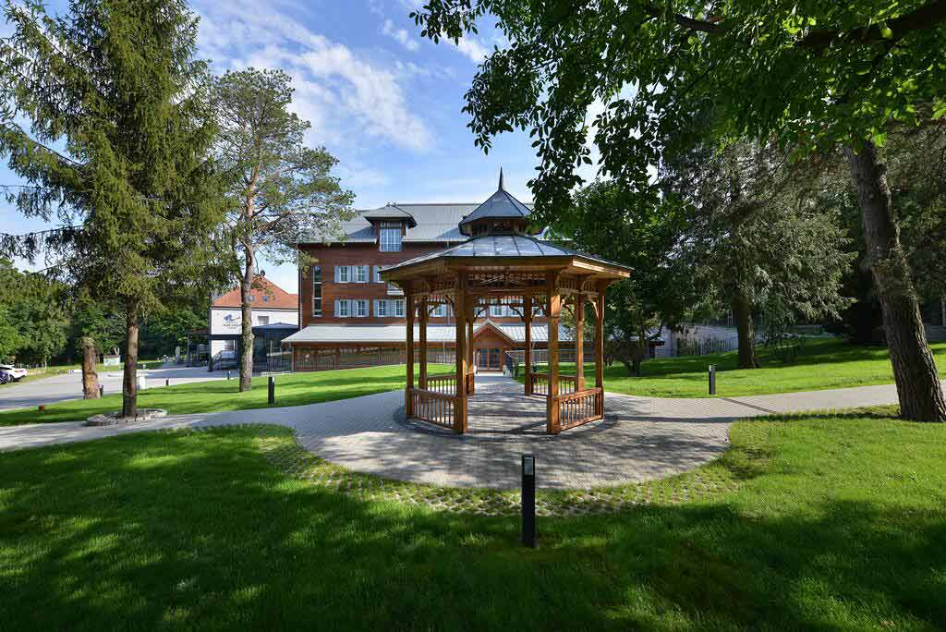
Úspešní dobrovoľníci si budú môcť vychutnať pohodlie Hotela pod lipou
Zdroj: www.hotelpodlipou.sk

Máme charitatívne tričká
Tí z vás, ktorí ste na Facebooku, ste túto informáciu určite zaznamenali. Výťažok z predaja charitatívnych tričiek ide na konto ÚNSS. Na tričku je veselou ilustráciou zobrazených 30 dôležitých medzníkov našej organizácie. Ich predaj bude podporovaný aj rôznymi influencermi a známymi osobnosťami, napríklad Kvetkou Horváthovou, Thomasom Puskailerom, Dodom Kuriľákom, Máriou Bartaloš, Didianou, Veronikou Strapkovou, Michaelou Králikovou a ďalšími.
Objednať si ich môžete v pánskej, dámskej i detskej veľkosti, a to cez odkaz: https://unss.gomerch.sk/sk/unss/
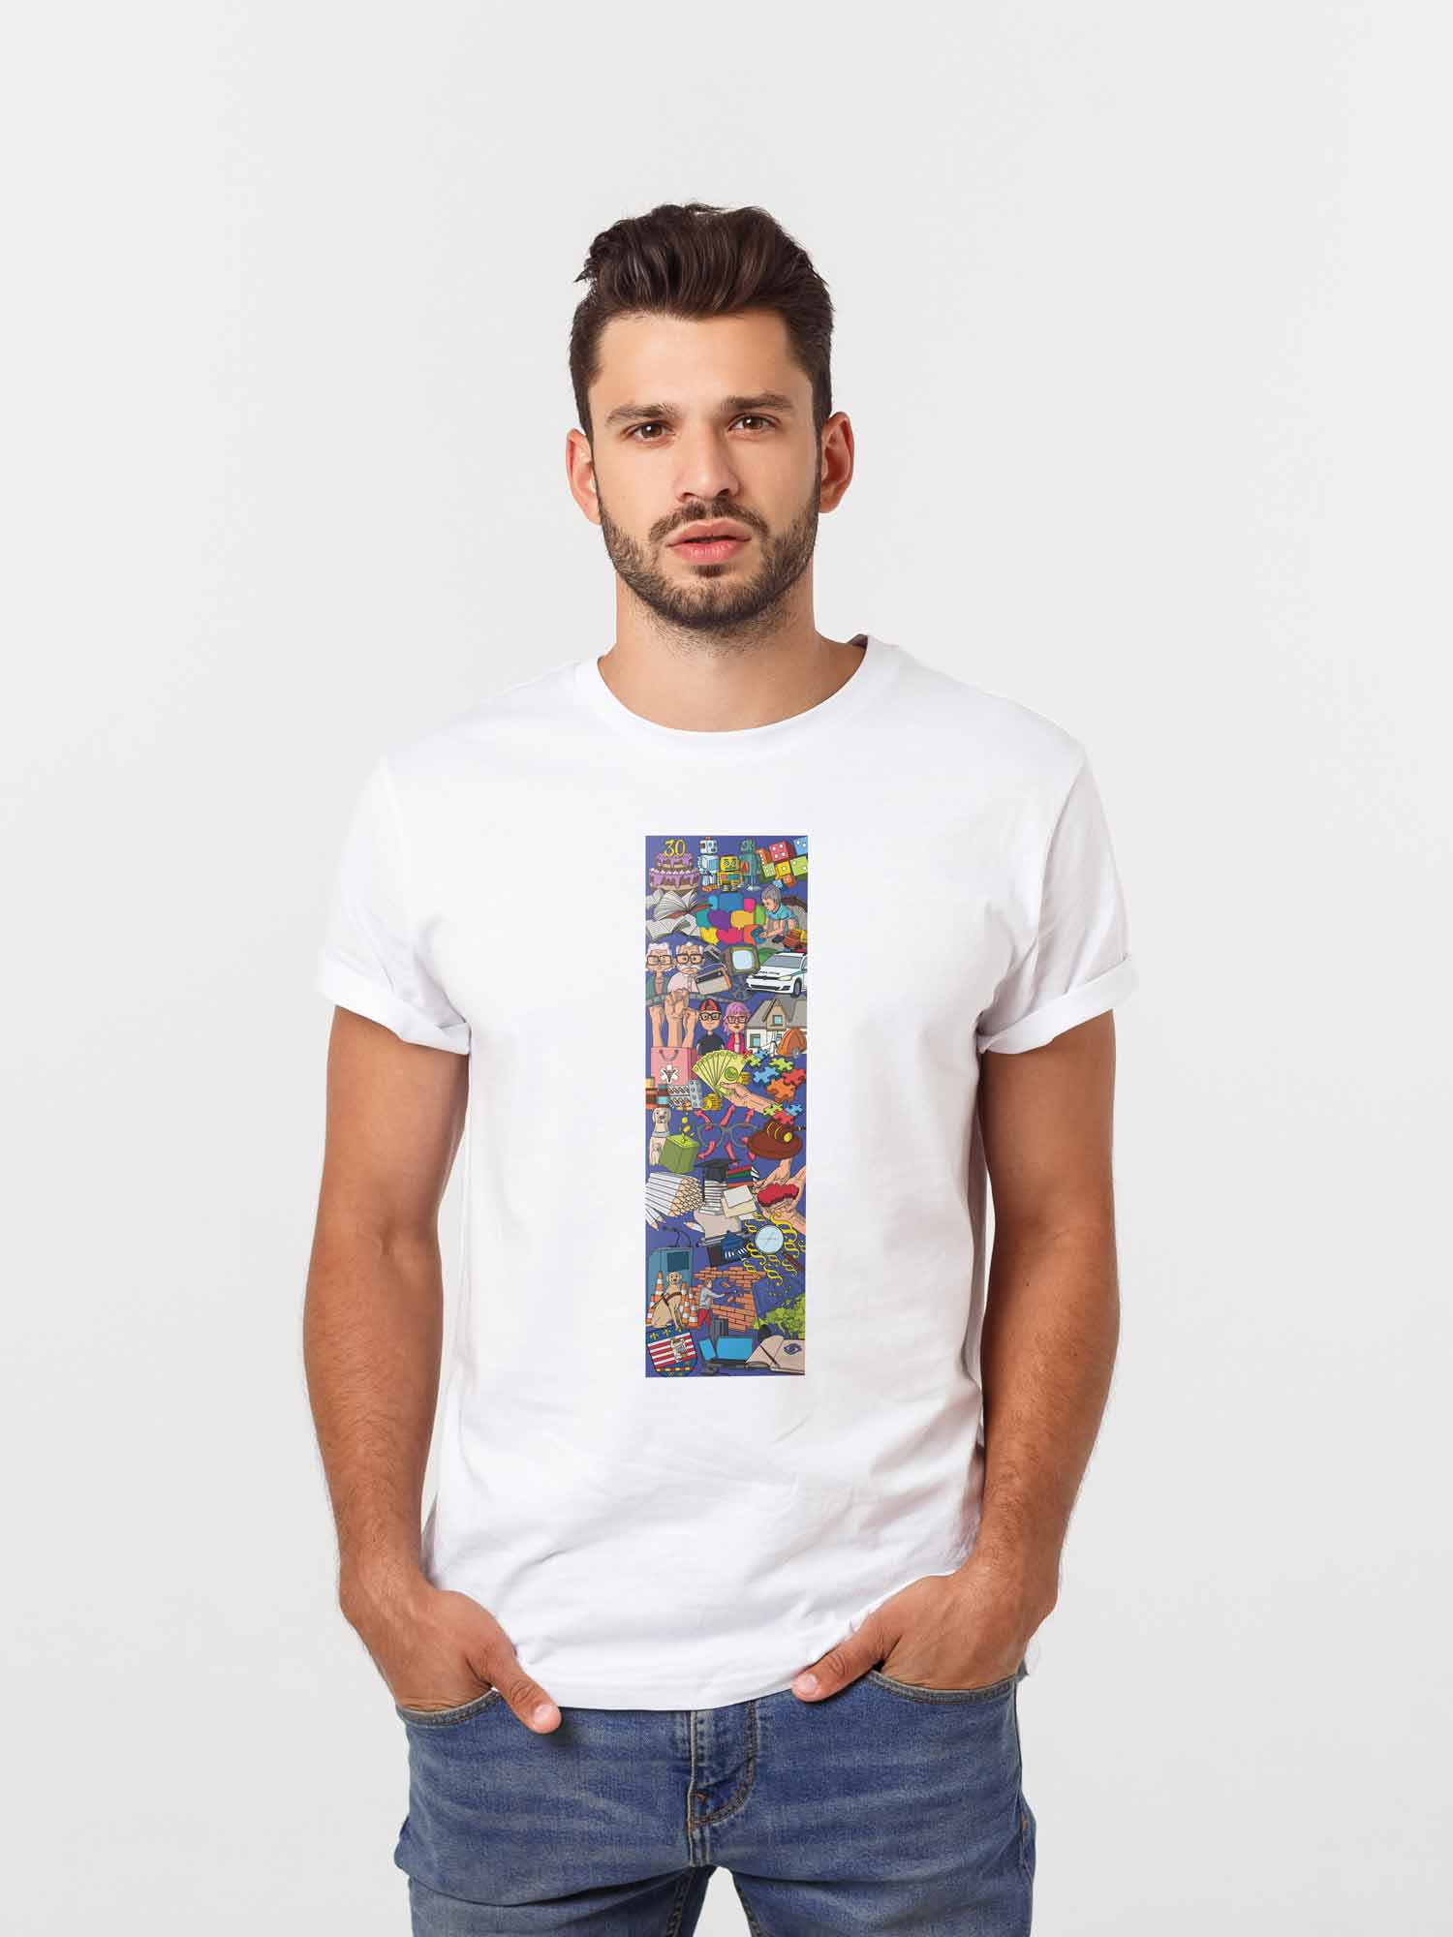
Tričko mapujúce 30 rokov fungovania ÚNSS
Zdroj: Promiseo

Eliška Fričovská

Spravodajstvo

Ozvena štartovacieho výstrelu projektu Nezastaviteľní sa už nesie celým Slovenskom
Zástupcovia viacerých občianskych združení, pracovníci domovov sociálnych služieb, metodici, členovia výborov, špeciálni pedagógovia a ďalší na slovo vzatí odborníci zodpovedali pri viacerých osobných i on-line príležitostiach podrobné a neúnavne kladené otázky o živote so zrakovým, sluchovým, telesným i mentálnym postihnutím. Ich autormi boli Plzeňský Prazdroj Slovensko, a. s., Nadácia Pontis a Platforma rodín detí so zdravotným znevýhodnením so zámerom zaistiť, aby ste s prívalom endorfínov vystačili až do cieľovej rovinky.
Niekoľkomesačné úsilie Plzeňského Prazdroja Slovensko, a. s., vyvrcholilo vytvorením unikátnej webovej platformy, vďaka ktorej si môžete nájsť spoločníka na beh, plávanie, bicyklovanie, tanec, turistiku či akýkoľvek iný šport. Stačí, ak sa zaregistrujete na www.nezastavitelni.sk, absolvujete telefonický rozhovor s administrátorom a počkáte si na e-mailovú notifikáciu o tom, že je všetko, ako má byť, a vy ste sa naozaj stali súčasťou projektu.
„K prepojeniu dochádza na základe reakcie na dopyt a ponuku – človek so zdravotným postihnutím aktivitu dopytuje, teda hľadá si spoločníka, ten bez neho aktivitu ponúka, teda reaguje na dopyt,“ odpovedá mi na otázku, ako to funguje, koordinátorka projektu Barbora Vrábelová. „Keď sa nájde vhodná dvojica, prichádza ďalší e-mail a na internetovej stránke sa objaví chatovacie okno, priestor na dohodnutie presného dátumu, času, miesta stretnutia a ďalších detailov. Táto komunikácia je neverejná, vidia ju iba prepojení športovci a administrátor webu.“
E-mail si vo svojej schránke nájdu obaja účastníci aj po spoločnom športovom stretnutí. Bude to výzva vyplniť formulár, a poskytnúť tak spätnú väzbu – vyjadriť svoje pocity, ohodnotiť danú aktivitu a podeliť sa so svojimi vizuálnymi či audiovizuálnymi zážitkami. Fotografie či videá však účasť v projekte nepodmieňujú.
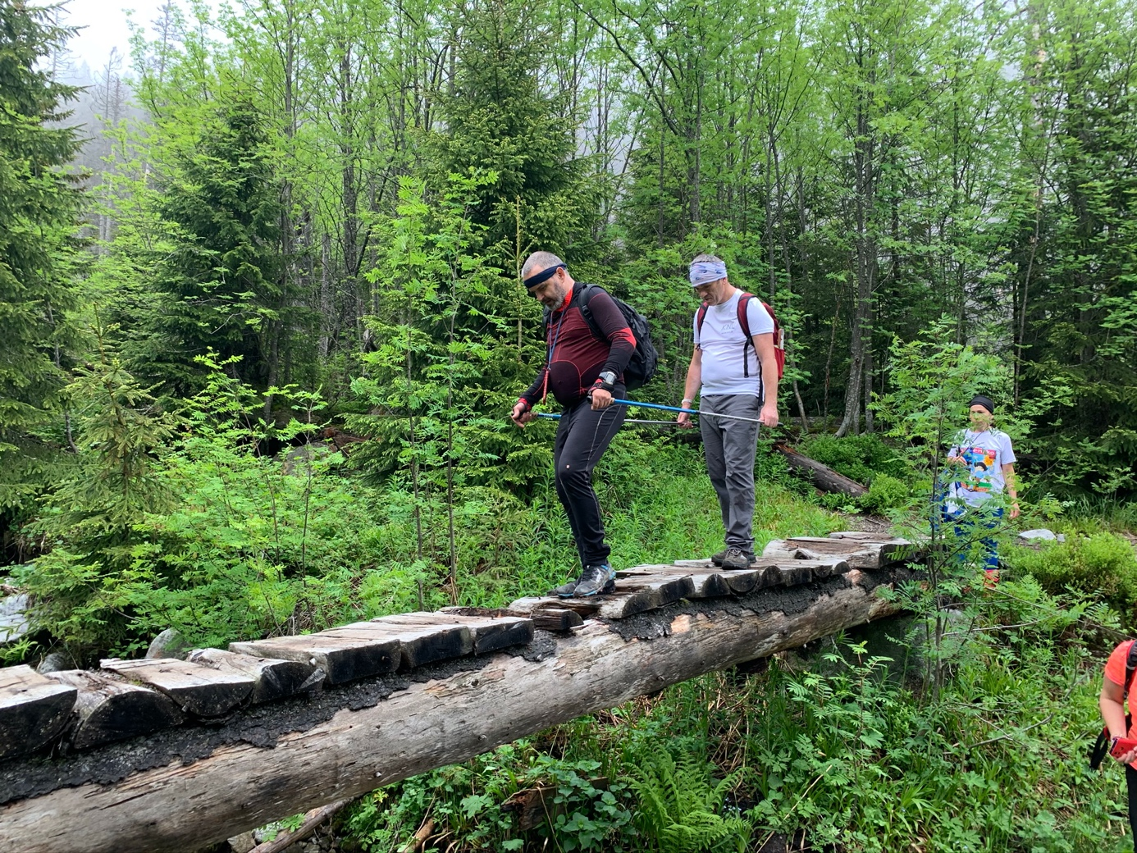
Pavol Kéri a dobrovoľník Martin vítali jar v našich veľhorách
Zdroj: Plzeňský Prazdroj Slovensko, a. s.

S neznámym do neznáma?
Samozrejme, bezpečnosť oboch účastníkov bola pre Plzeňský Prazdroj Slovensko, a. s., pri plánovaní projektu veľká téma. Ako zo svojej pozície eliminovať možné riziká, napríklad vylúčiť uchádzačov so sklonmi k agresivite, ponuky aktivít ohrozujúcich zdravie a pod.? Prvým monitoringom je spomínaný telefonický rozhovor. Kontaktovaniu sa nevyhne nik – ani človek, ktorý spoločníka hľadá, ani ten, ktorý chce svoj čas a energiu niekomu dobrovoľne venovať. Najmä zo začiatku, teda pri prvých stretnutiach vytvorených dvojíc, sa organizátor bude usilovať zabezpečiť prítomnosť svojho zástupcu alebo niektorého z partnerov projektu. Jeho úlohou bude ľudí spoznať, prispieť radou, pomôcť nastaviť realistické očakávania či riešiť prípadné nezhody. Navyše, každý Nezastaviteľný bude musieť podpísať čestné prehlásenie, že aktivitu ide vykonávať na vlastnú päsť, s jej obsahom sa oboznámil a plne si uvedomuje možné riziká.
Zriaďovateľ platformy pre športovcov žiadne plošné úrazové poistenie nezabezpečuje. Ľudia bez zdravotného postihnutia, ktorí sa v reakcii na výzvu v médiách, on-line či na rôznych podujatiach do projektu prihlásia, sú vopred poučení. Do problematiky ich vovedú štyria sprievodcovia v graficky atraktívnom a prehľadnom prevedení. Nadácia Pontis, ktorá bola ich prípravou poverená, zosumarizovala rady, odporúčania a očakávania nielen z oblasti športu či bezpečnosti, ale i komunikácie a sprevádzania človeka so sluchovým, zrakovým, telesným a intelektuálnym znevýhodnením. Len na okraj uvádzam, že všetky výstupy odsúhlasili reprezentatívne organizácie osôb so zdravotným postihnutím, tému nevidiacich a slabozrakých zastrešila ÚNSS.
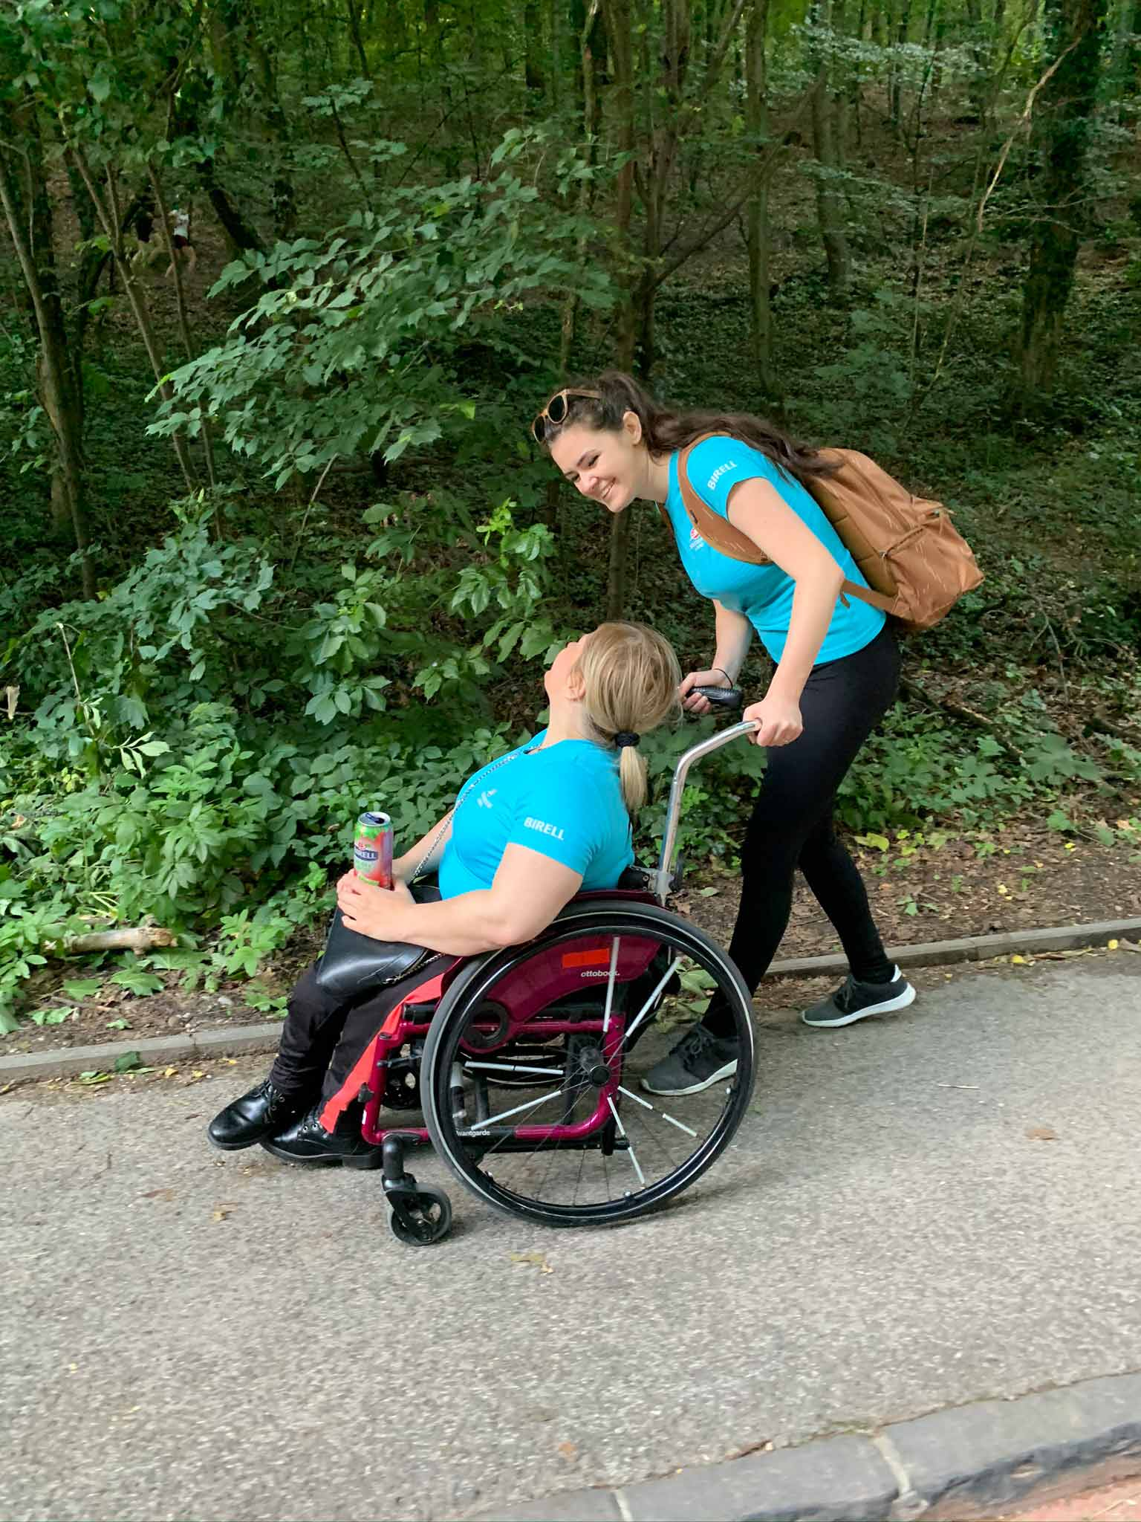
Turistike sa môžete oddať aj na vozíku
Zdroj: Plzeňský Prazdroj Slovensko, a. s.

Kam s otáznikmi
Plzeňnský Prazdroj Slovensko, a. s., si dal záležať aj na tom, aby sa stránka projektu mohla hrdiť nálepkou Blindfriendly. V júli zhodnotila ÚNSS jej prístupnosť, prevádzkovateľ webu bol na nedostatky vyplynuvšie z auditu upozornený a prisľúbil ich nápravu. Ak by ste ale predsa len tápali, svoju prosbu o pomoc adresujte na nezastavitelni@birell.sk.
Dušana Blašková

Žírny život hodný úcty
Prvý titulok, ktorý mi prišiel na um, bol Náš sedemdesiatnik. Nie príliš príjemná asociácia. Ako mladý som si sedemdesiatnika predstavoval ako deduška s fajkou a takýto pocit sa zafixuje v podvedomí a vlečie sa s vami celý život, aj keď viete, že je to nezmysel. Absurdita tejto predstavy sa skonkretizuje s pribúdajúcim vekom, keď s človekom starnú aj jeho spolupútnici, V mysli prevážia skutočné rysy a charakteristika každého človeka bez ohľadu na jeho vek.
To je aj prípad nevidiaceho pedagóga Imricha Bartalosa, ktorý je doslova protipólom „stareckej usadeniny“. „Doobeda radšej nie, to cvičím, venujem sa psovi, príprave zdravého jedla a iným osobným záležitostiam, manželka je totiž na liečebnom pobyte.“ Takto reagoval na moju žiadosť o rozhovor. Keď sme sa dohodli, že to stvoríme elektronicky, upozornil ma: „Nehnevaj sa, ale musíš mi dať trocha času, v budúcich dňoch čakám dve návštevy.“ No, čo s takým čerstvým sedemdesiatnikom. Čerstvým doslova a do dátumu. Svoje životné jubileum oslávil 8. júla.
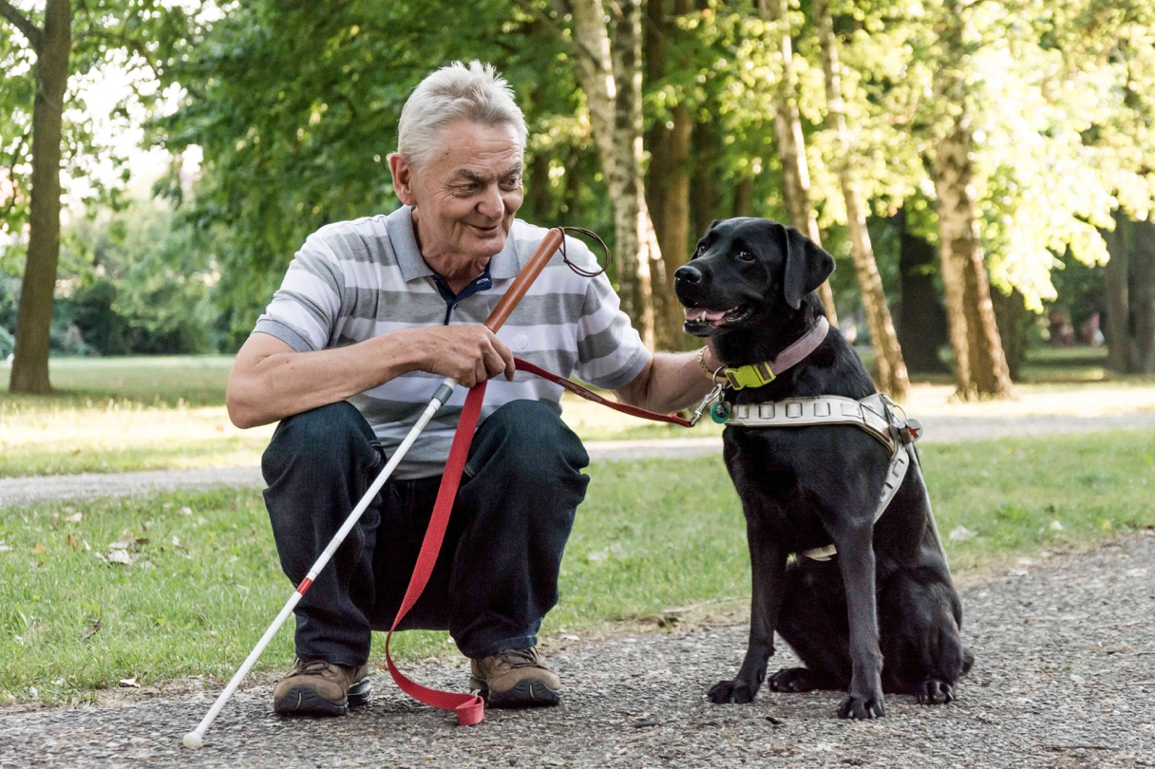
Imrich Bartalos s nerozlučným spoločníkom
Zdroj: Imrich Bartalos

Pedagóg a hudobník
V spoločenstve ľudí so zrakovým postihnutím rezonuješ v dvoch rovinách: Ako učiteľ hudby a ako zakladateľ výcviku vodiacich psov na Slovensku. Začnime Tvojou profesiou. Vyštudoval si akordeón na Konzervatóriu Jana Deyla v Prahe, Z Tvojho životopisu viem, že si štúdium ukončil zaujímavým koncertom.
„Na základe konkurzu som mal česť vystúpiť ako sólista so symfonickým orchestrom. Hral som Koncert pre akordeón Nikolaja Čajkina.“
Skupina Pastieri balónov, v ktorej si počas štúdia pôsobil, nám už asi nezahrá, prejdeme teda k tvojej pedagogickej dráhe. Po absolvovaní konzervatória si v roku 1973 nastúpil vtedy ešte na ľudovú školu umenia, dnes Základnú umeleckú školu v Zlatých klasoch, kde si pôsobil do...?
„Prakticky až do teraz, svoje pôsobenie v škole ukončím 31. augusta 2020.“
Keď to zrátame tak je to 47 rokov?
„K tomu môžeme ešte pripočítať 4 roky, keď som počas štúdia dochádzal vyučovať do základnej školy pre nevidiacich na Hradčanoch.“
Takže až 51 rokov výučby. Koľko pedagógov na Slovensku to o sebe môže povedať?
„Sú takí, teší ma, že patrím medzi nich.“
V tom sedemdesiatom treťom si musel do školy priniesť, ako sa hovorí, nový vietor, keď si bol po piatich rokoch praxe navrhnutý za jej riaditeľa. Viem, že šéf odboru školstva bývalého okresného národného výboru tvoju nomináciu ale zamietol. Prečo?
„Odôvodnil to tým, že nevidiaci nemôže mať hmotnú zodpovednosť. Jednoducho bola taká doba. Až neskôr prax ukázala, že aj nevidiaci môže takúto funkciu bez problémov zastávať.“
Aj ja som v mladosti niečo podobné zažil, aj keď v menšom. Z rovnakého dôvodu mi vrátnik na príkaz môjho vedúceho nesmel vydať kľúče od pracoviska. Všetkým kolegom áno, mne nie. Nechcem polemizovať o tom, či sa ešte také veci dejú, no musíme sa usilovať, aby sa už nediali. V roku 1984 si s vynikajúcim výsledkom ukončil diaľkové štúdium špeciálnej a liečebnej pedagogiky na Pedagogickej fakulte UK v Trnave. Tu si obhájil titul doktora pedagogických vied. Tvoje štúdium bolo spojené s rozsiahlym výskumom hudobných schopností detí so zrakovým postihnutím, publikoval si v odborných časopisoch, prednášal na konferenciách. V Tvojej profesii si získal aj iné ocenenie, bol si menovaný okresným metodikom hry na akordeón, získal si viacero uznaní vrátane pochvalného od Ministerstva školstva SR. Koľko žiakov ti za tu dobu prešlo rukami?
„To neviem. Mnohí končili absolventskou skúškou, iní to vzdali po dvoch, troch rokoch. Mňa teší, že som pripravil viacerých žiakov na prijímacie skúšky na konzervatóriá a na pedagogické školy a dnes sú z nich úspešní pedagógovia. Aj na našej škole mám kolegyňu, ktorá bola mojou žiačkou. Už ako 8-ročná vyhlásila, že chce byť učiteľkou ako ja. Som rád, že viacerí bývalí žiaci, najmä Rómovia, majú kapely a stále aktívne hrajú hlavne na svadbách, zábavách, rôznych oslavách.“
Počas svojej kariéry si zažil niečo, s čím sa nestretli huslisti, trubkári, či iní hudobní pedagógovia. Vývoj techniky vyvolal dopyt žiactva po výučbe hry na elektrické klávesy. Musel si sa, takpovediac, doškoliť?
„Aj medzi nevidiacimi učiteľmi hudby je mladší kolega, ktorého som pripravil na prijímacie skúšky na Konzervatórium Jana Deyla, neskôr ma on motivoval k tomu, aby som začal s výučbou keyboardovej hry. Som mu za to vďačný. Súbežne s akordeónom som sa Keyboardu venoval posledných 22 rokov. Žiaci mali o štúdium veľký záujem, úspechy sme mali aj v komornej hre (keyboardové duo).“

Spätý s ÚNSS
S úniou nevidiacich a slabozrakých Slovenska si spätý priam bytostne. Už v roku 1965 si vstúpil ešte do bývalého Zväzu invalidov, zúčastnil si sa nášho ustanovujúceho zjazdu a od roku 1996 si členom Ústrednej rady ÚNSS. Dlhé roky si viedol aj komisiu učiteľov hudby pri ÚR ÚNSS, ktorá má v našej tridsaťročnej histórii svoje trvalé miesto. Môžeš trochu zmapovať túto činnosť a vysvetliť, prečo už komisia nepokračuje?
„Áno, bol som dlhoročným členom a neskôr predsedom Komisie nevidiacich a slabozrakých učiteľov hudby, v rámci ktorej som pravidelne organizoval semináre pre kolegov. Žiaľ, zrakovo znevýhodnených učiteľov hudby je čoraz menej a nenašiel sa medzi nimi nikto, kto by po mne prevzal štafetu.“
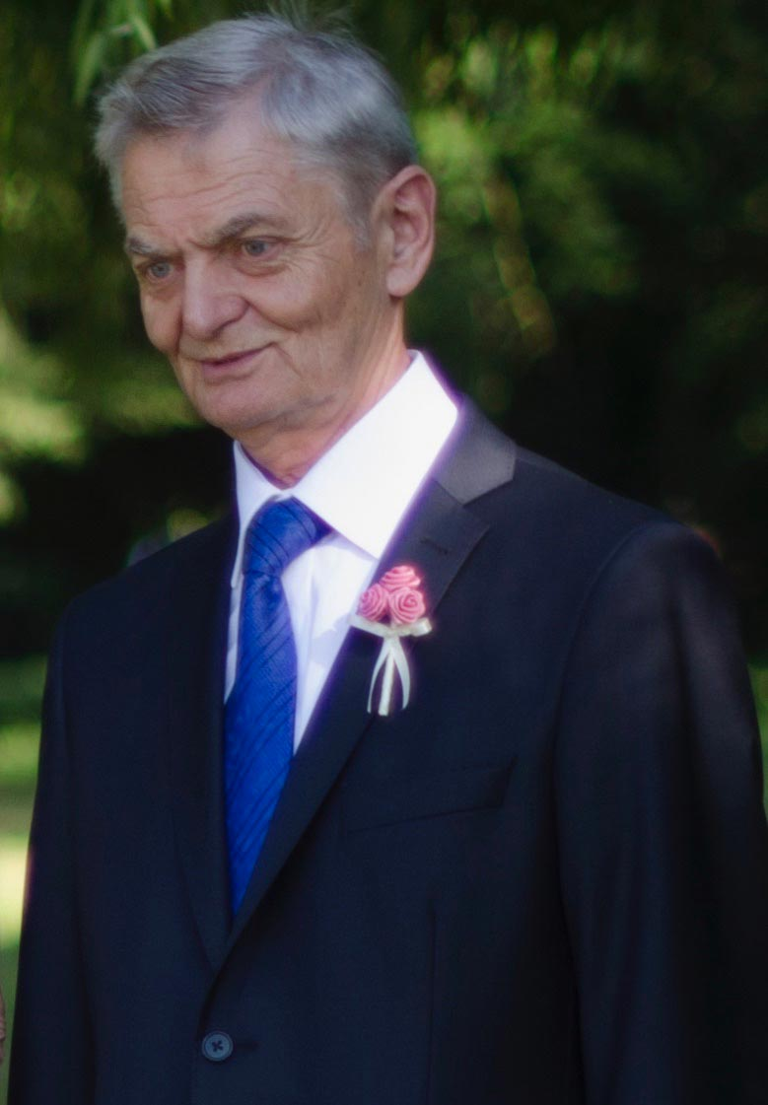
Pedagóg, hudobník, človek priam bytostne spätý s ÚNSS
Zdroj: Imrich Bartalos

Cvičiteľ, riaditeľ i držiteľ
Teraz poďme k tým štvornohým očiam. Bol si to Ty, kto s tým na Slovensku začal. Prívlastku zakladateľa výcviku vodiacich psov Ťa už nikto nezbaví. Mal som to šťastie, že som bol prítomný pri odovzdávaní prvého Tebou a tým aj na Slovensku vycvičeného vodiaceho psa. Udialo sa to v roku 1993 v Bratislave na Sekulskej. Nevediac, čo sa tu odohráva, som prišiel a vyrušoval, ako je u mňa občas zvykom. Môžeš povedať, čo tomu predchádzalo?
„Najskôr som sa angažoval vo výcviku vodiacich psov v Čechách, odkiaľ pochádzal aj môj prvý vodiaci pes, sučka Elza. V roku 1993 som s pomocou svojej rodiny vycvičil vodiaceho psa, ktorý úspešne absolvoval špeciálnu skúšku v Prahe a bol odovzdaný nevidiacemu klientovi z Bratislavy.“
Ako to bolo so založením školy?
„V roku 1993 sa výcviku ujala Únia nevidiacich a slabozrakých Slovenska a začala sa odvíjať história slovenskej tyflokynológie. Najprv sme založili oddelenie a neskôr Výcvikovú školu pre vodiacich psov. Na začiatku som vykonával funkciu vedúceho, ktorá sa potom preklasifikovala na riaditeľa. Počas mojej pôsobnosti vo funkcii bolo vycvičených a odovzdaných nevidiacim 80 vodiacich psov a výcviková škola dosiahla solídnu, medzinárodne uznávanú úroveň. Zúčastnil som sa medzinárodných konferencií vo Veľkej Británii, Kalifornii, Francúzsku, Južnej Kórei, vo Švajčiarsku. Organizovala ich Medzinárodná federácia škôl pre výcvik vodiacich psov so sídlom vo Veľkej Británii, ktorej je výcviková škola plnoprávnym členom dodnes. V roku 1993 som inicioval i založenie Klubu držiteľov vodiacich psov, ktorého som bol 8 rokov predsedom.“
Koľko vodiacich psov si osobne vycvičil?
„Ja za pomoci rodiny sedem a moja dcéra dva.“
A koľko psov si mal ako držiteľ?
„Spolu som doteraz mal 5 vlastných vodiacich psov, z nich úspešnú Donu som aj cvičil.“
Viackrát si sa zúčastnil súťaží vo výkone vodiacich psov. Môžeš nám priblížiť aj toto?
„V medzinárodných súťažiach vo výkone vodiacich psov u nás, ale aj v Maďarsku a v Českej republike som sa so svojím psom viackrát umiestnil ako prvý.“
Máš v súčasnosti vodiaceho psa. Keď áno, ako sa volá, koľko má rokov?
„Bez vodiaceho psa si svoj život neviem ani len predstaviť. Mám sučku Ilzu, ktorá bude mať 8 rokov. Keď to okolnosti dovolia, chcel by som požiadať o ďalšieho. Dúfam, že to bude až za dlho. Na školeniach žiadateľov o vodiaceho psa som hovorieval: Mať vodiaceho psa je veľká starosť, väčšia radosť a najväčší krok k samostatnosti.“
Dnes cvičí na Slovensku vodiace i asistenčné psy niekoľko subjektov i jednotlivcov, Prakticky všetci tréneri prešli tvojimi rukami. Môžeš sa k tomu nejako vyjadriť? Vozia sa šľachtené šteňatá, ba aj zmrazené semeno zo zahraničia. Na Slovensku už máme vlastný chov, začiatky však boli iné, môžeš zaspomínať?
„Začiatky boli naozaj ťažké. Vyžadovalo to obrovské úsilie. Podarilo sa mi to rozbehnúť vďaka pomoci mojej rodiny, priateľov, známych, sponzorov, chovateľov, vychovávateľov, cvičiteľov, veterinárov, výrobcov pomôcok, distribútorov krmiva a mnohých ďalších. Všetkým úprimne ďakujem, že ma podporili a pustili sa so mnou do realizácie nášho projektu. Dovoz prvej chovnej sučky z Austrálie na Slovensko bol mojím veľkým snom. Išlo o zdĺhavú a náročnú akciu, som rád, že sa to podarilo. S výcvikovou školou som naďalej v kontakte, som členom valného zhromaždenia. Sledujem ich úspechy aj problémy. O ďalších subjektoch nemám informácie.“
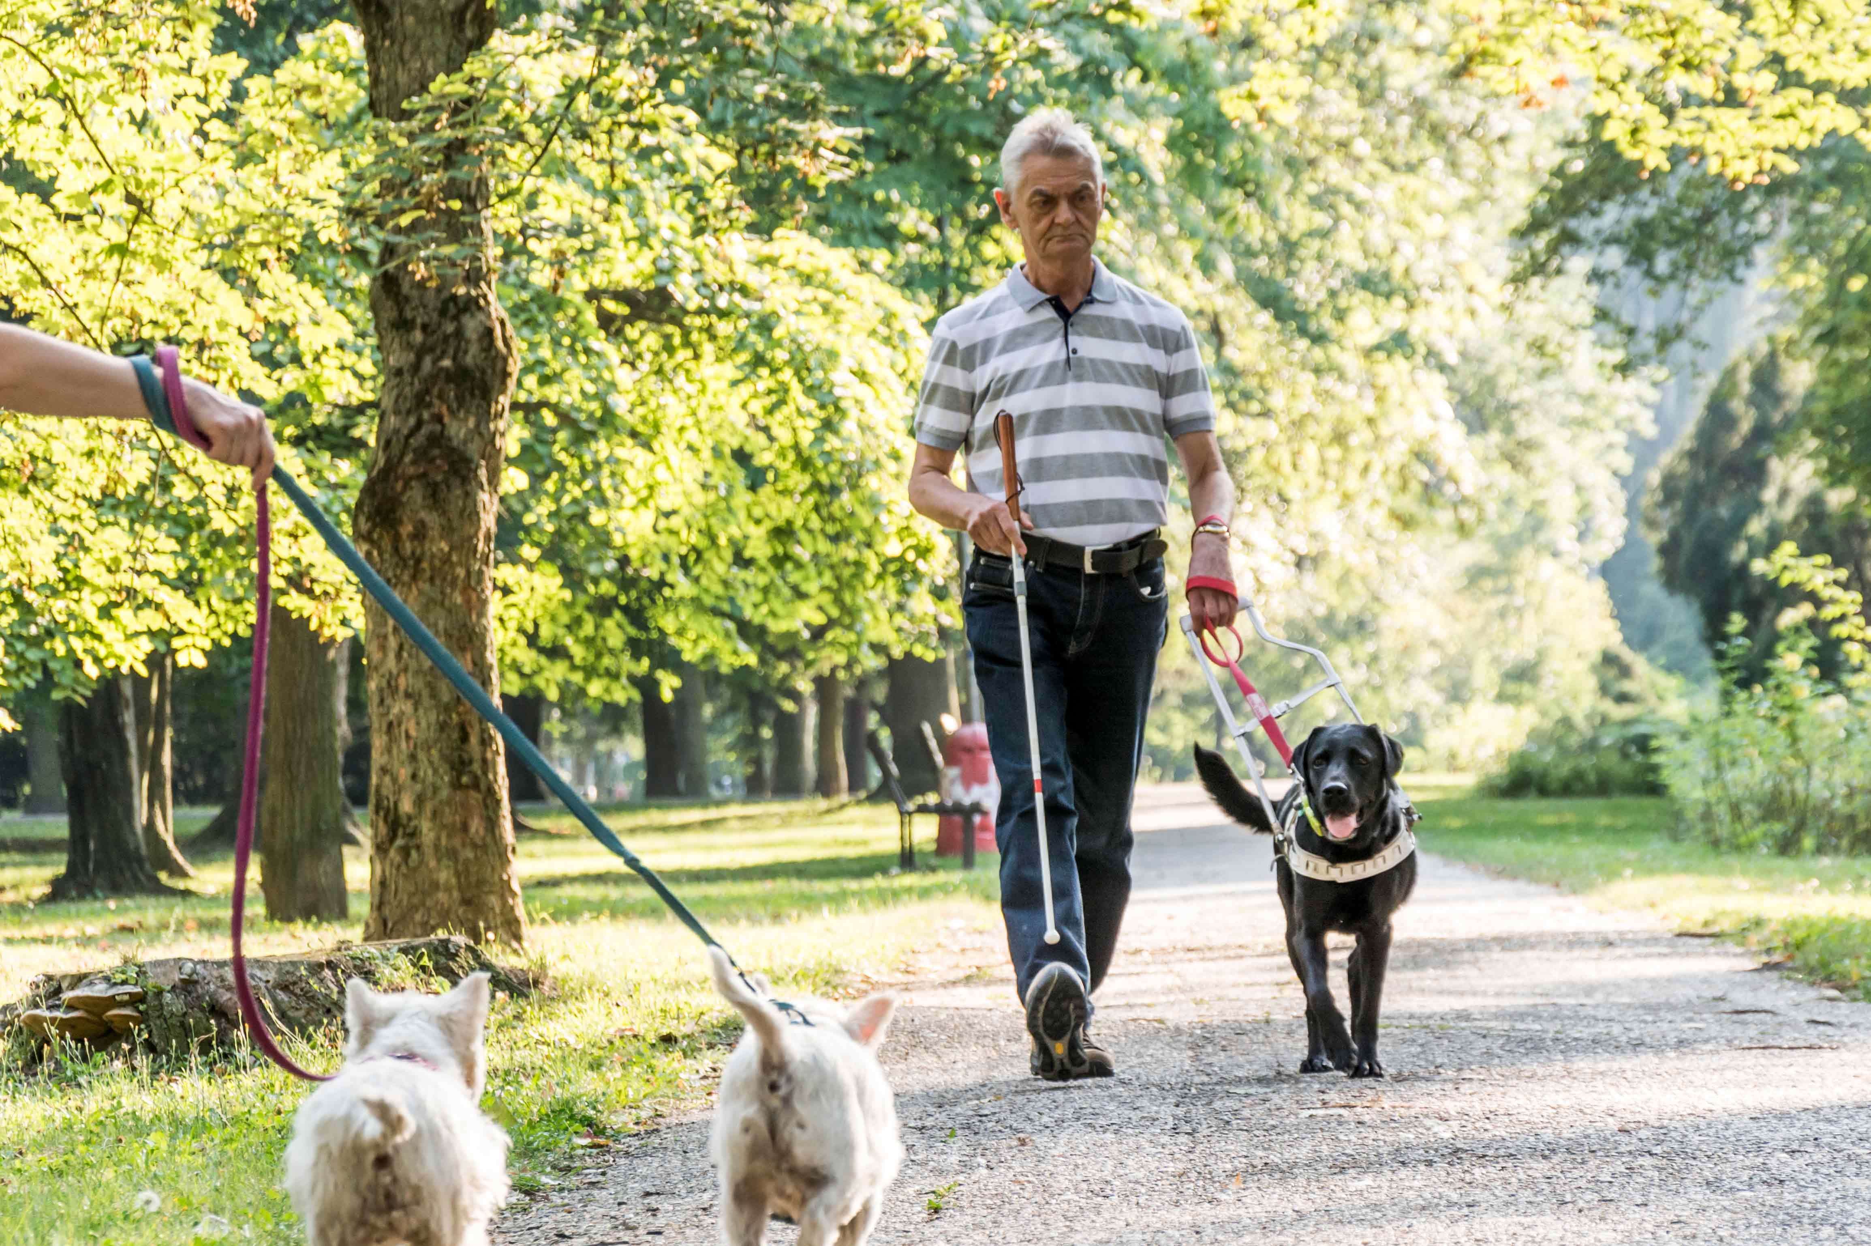
Na prechádzke
Zdroj: Imrich Bartalos

Rodina – istota Tvojho života
Viackrát si naznačil, akým pilierom Tvojho života je Tvoja rodina, v prvom rade manželka Eleonóra, učiteľka na ZŠ v tiež v Zlatých klasoch. Dlhé roky v škole pôsobila ako zástupkyňa a učí tam dodnes.
„S Norikou sme vychovali dve deti: dcéra Andrea – absolventka pedagogickej a kultúrnej akadémie sa vydala na Britských ostrovoch, kde pracuje ako pedagogická asistentka, syn Tomáš, inžinier-informatik býva neďaleko, takže aspoň jedno z troch vnúčat máme nablízku.“

Na záver trocha veselo
Mojou úchylkou je, že kde sa dá, tam vtisnem nejakú veselú príhodu. Dovolím si ťa požiadať o tú, čo si nám rozprával na vstupnom školení žiadateľov o vodiaceho psa. Bolo to v roku 1996, keď si o prvého psa požiadala aj moja manželka.
„Išiel som po Prahe s mojou prvou sučkou Elzou. Keď sa zrazu zastavila, bolo mojou úlohou skontrolovať terén, zistiť dôvod jej zastavenia a následne udeliť príslušný povel. Bol som ale zamyslený a podvedome som zadal povel „vpred“. Vyliezli sme na hromádku hliny a padli do výkopu. Keď sme sa škriabali nahor, za nami idúci mladík sa ma spýtal: „Pane, ten pes je slepej?“ „Ne, jeho pán je blbej!“
Ako hovorí dnes už zovšeobecnená múdrosť klasika (ani kamarát Google mi neprezradil ktorého), život každého človeka by mohol byť námet na román. Súhlasím, aj keď niektoré takéto romány by boli riadna nuda. To však nie je prípad Imricha Bartalosa. V jeho prípade by to bolo veru poriadne pútavé čítanie.
Imro, v mene všetkých nevidiacich a slabozrakých na Slovensku Ti želám prežitie dlhých rokov v kruhu rodiny s pevným zdravím, v šťastí a láske. Ďakujeme Ti za všetko, čo si pre nás vykonal.
Josef Zbranek

Svet plný farieb

Očami ľudí
Ak nie je podráždený ani jeden typ čapíkov, nevnímame farebne. Reakcia jedného druhu čapíkov zaistí vnem základnej farby, absorbcia svetla určitej vlnovej dĺžky dvomi alebo všetkými tromi typmi identifikáciu farebných odtieňov, bielej a sivej. Ak všetko funguje, ako má, dokáže ľudské oko fyziologicky rozlíšiť asi 150 farieb, celkovo ale viac ako 2000 odtieňov. Ak však nie...
Farebné videnie je veľmi zložitý psychologický proces. Vyžaduje si neporušenú činnosť oka, zrakových dráh, príslušných mozgových centier a správne osvetlenie pozorovaných objektov. Zodpovednosť zaň nesú čapíky. V ľudskom oku by sme týchto zmyslových buniek napočítali okolo 7 miliónov (ich najväčšia hustota je v žltej škvrne), smerom k okraju sietnice ubúdajú v prospech tyčiniek. Čapíkom ďakujeme za centrálne, farebné, ostré videnie a videnie za svetla. Oblasť mimo žltej škvrny slúži na periférne videnie, orientáciu v priestore a videnie v prítmí, v šere a tme. Vtedy však zdravým okom nedokážeme rozoznať detaily (predmety, na ktoré sa pozeráme priamo, vidíme buď veľmi zle, alebo ich nevidíme vôbec, susedné predmety len v obrysoch), aj farebná škála, ktorú vnímame, je veľmi obmedzená. Maximum vnímania svetla sa posúva od dlhovlnného ku krátkovlnnému, to znamená, že červenú nevidíme (v noci nie sme schopní zbierať jahody), modrá sa nám javí ako svetločervená a najsvetlejšou sa nám zdá zelená.
Človek s neporušeným farbocitom, teda schopnosťou rozpoznávať farby, je trichromat. Znamená to, že má 3 druhy receptorov: na vnímanie predovšetkým červenej (reagujú na dlhšie vlnové dĺžky, okolo 650 nm), zelenej (okolo 530 nm) a modrej (okolo 430 nm). V bunkách sietnice sa nachádzajú špecifické pigmenty, ktoré vplyvom rôznej intenzity svetla podliehajú fotochemickým procesom. Absorbciou svetelnej energie sa v čapíkoch i tyčinkách vytvárajú elektrické potenciály, ktoré sú následne nervovou dráhou prenášané do mozgových centier. Tu sa spracujú a vyhodnotia. To, že nevnímame len tri základné farby, ale aj množstvo ich odtieňov, je výsledkom integračnej schopnosti sietnice a mozgovej kôry. Ono v podstate každá vlnová dĺžka podráždi všetky fotoreceptory, ale nie všetky ich dokážu absorbovať a spracovať rovnako. Tým vznikajú vnemy rôznych farebných odtieňov.

V tieňoch a odtieňoch
Akákoľvek chybička na niektorej časti dráhy – od čapíka po zrakové centrum mozgu – vyvolá poruchu farebného videnia (poruchu farbocitu, zriedkavejšie farboslepotu). S predstavou, že farboslepý človek vidí čierno-bielo, resp. v rôznych odtieňoch sivej, sa rozlúčte. Monochromázia alebo monochromatizmus je veľmi ojedinelá diagnóza, spôsobená tým, že človek má buď funkčný len jeden typ čapíkov, alebo ich nemá vôbec. V takomto prípade chýbajú na sietnici bunky zabezpečujúce správne centrálne videnie, centrálna zraková ostrosť býva znížená, často je prítomný aj nystagmus (vôľou neovládateľný rytmický pohyb očí).
Základné anomálie sú v podstate tri: protanomália, deuteranomália a tritanomália, podľa toho, ktorý z troch druhov receptorov je poškodený. Nejde však o úplnú neschopnosť vnímať tú ktorú farbu. Pri protanomálii sa nám červená môže javiť v určitých svojich odtieňoch, napríklad ako tehlová, ružová, sivočervená, pacienti s deuteranomáliou popisujú odtiene sivej, sivozelenej farby, tritanomália je porucha vnímania v oblasti modrofialovej zložky spektra. V praxi sa ale stretávame s tým, že za určitých okolností (ak je červená, zelená a modrá poriadne sýta, dostatočne osvetlená a pod.) ich aj ľudia s týmito diagnózami dokážu zachytiť. Samozrejme, všetky spomínané anomálie vnímania farieb sa môžu kombinovať.
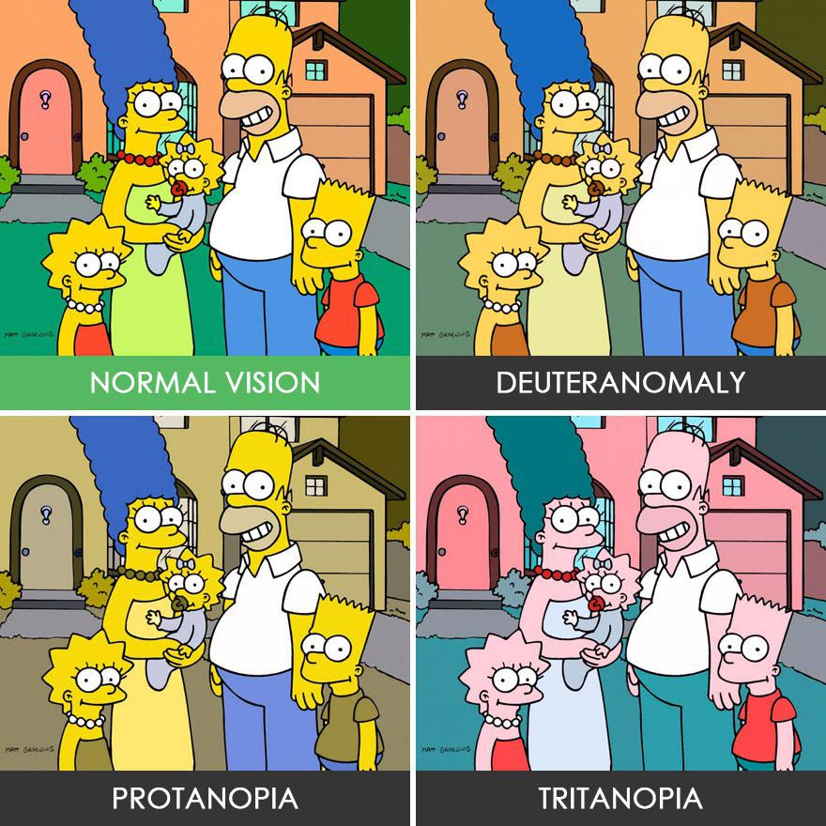
Vľavo hore sú Simpsonovci vyobrazení tak, ako ich vníma zdravé oko, vpravo hore ich vidno optikou človeka s deuteranomáliou. Vľavo dole sa na členov obľúbenej rodinky pozeráte ako pacient s protanomáliou a vpravo dole ako osoba s tritanomáliou.
Zdroj: www.refresher.sk

Od farebných signálov po počítač
Diagnostikovanie má svoj význam. Nejde len o estetickú stránku, správne farebné videnie sa vyžaduje v množstve profesií, hlavne v doprave. Testovanie farbocitu sa robí v rozhraní 380 -760 nm. Rozhodujúcu úlohu pre vnímanie farieb zohrávajú farebný tón, sýtosť farby, jas, kontrast a okolité osvetlenie – pri slabšom osvetlení lepšie rozoznávame modrú, menej červenú.
Vyšetrovanie farbocitu môžeme robiť rozlišovaním rôznych farebných signálov, napríklad pomocou Worthových svetiel ( červená, zelená, biela), farebnými bavlnkami , jednoduchým porovnávaním farieb alebo pseudoizochromatickými tabuľkami ( Ishihara, Rjabkin, Stilling, Velhagen), kde body rôznych farieb rovnakého jasu vytvárajú číslice, písmená, obrázky. Človek s poruchou farbocitu ich nemusí vedieť identifikovať.
Tabuľky však na stanovenie presnej diagnózy nestačia, často preto siahame po technike. Počas vyšetrenia anomaloskopom vytvára pacient z červeného a zeleného svetla zmes zodpovedajúcu žltému svetlu predlohy, ktorá sa nachádza v dolnej polovici zorného poľa. Diagnóza sa určí podľa pomeru červenej a zelenej zložky, ktorú vyšetrovaný pomocou tlačidiel nastaví. Platí zásada, že pacienti s protanomáliou pridávajú viac červenej a pacienti s deuteranomáliou zas viac zelenej. Ďalšou možnosťou je 100-hue test. Ten obsahuje farebné terčíky uložené v štyroch oddeleniach. V správnom postavení sú uložené od červenej k modrej, pred vyšetrením sa však náhodne premiešajú a úlohou pacienta je zoradiť ich tak, aby farebný rozdiel medzi dvomi susediacimi terčami bol čo najmenší. Dnes je toto vyšetrenie možné uskutočniť aj v počítačovej verzii.

Nie vždy od kolísky, ale vždy po hrob
Poruchou farbocitu trpia oveľa častejšie muži (osem versus jeden a pol percenta). Ide totiž o dedičnú chorobu viazanú na chromozóm X, a keďže u mužov sa vyskytuje len jeden, jeho prípadnú defektnosť nie je možné kompenzovať genetickou informáciou z druhého chromozómu, ako je to v prípade žien. U tých sa porucha vnímania farieb prejaví len vtedy, keď daný gén chýba na oboch chromozómoch X. Ak je poškodený iba jeden z nich, je žena len prenášačkou tejto poruchy. Dcéry farboslepých otcov tak majú päťdesiatpercentné riziko, že ich synovia nebudú správne rozlišovať farby, a rovnako päťdesiatpercentné riziko, že ich dcéry budú tiež prenášačkami génu pre farbosleposť.
Porucha vnímania farieb sa ale môže objaviť aj počas života. Môže byť dôsledkom rôznych chorôb oka, otráv alebo zmeny čírosti optických médií. Poruchy v oblasti červeno-zelenej časti farebného spektra vznikajú pri ochoreniach zrakového nervu (jeho zápale či atrofii), čiže pri poškodení zrakovej dráhy. Poruchu vnímania modro-žltej časti spektra spôsobujú ochorenia makuly, glaukóm, opuch terča zrakového nervu alebo cukrovka. Ľudia s poruchou farebného videnia môžu vidieť úplne normálne , ale môžu mať aj istý stupeň poškodenia zrakových funkcií podľa základného ochorenia. Treba povedať, že vrodená porucha farbocitu sa liečiť nedá, získané poruchy sa upravujú liečbou základného ochorenia.

MUDr. Iveta Elízová, súkromná očná ambulancia pre deti a dospelých OPHTHALMO v Bratislave

Čierno-biely svet

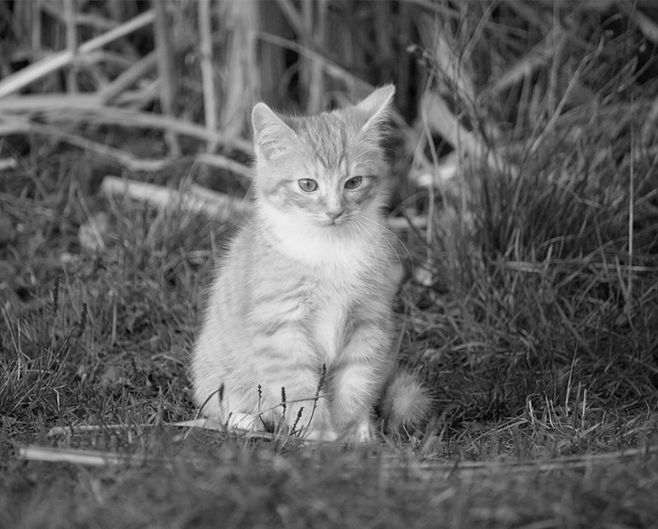
Ako vidí mačiatko človek s diagnostikovanou monochromáziou
Zdroj: www.tycico.cz

„To, že nevidím dobre, si všimla starká, keď som nereagoval na hračky, to, že nevnímam farby, odhalili až učiteľky v škole na Svrčej ulici v Bratislave. Farebne zobrazené úlohy mi ukazovali individuálne a jednoducho som si to musel pamätať, na výtvarnej som viac obkresľoval ako kreslil. Ešte za chlapčenstva mi diagnostikovali monochromatizmus. Všetko vidím čierno-bielo – svetložltá, svetloružová i svetlozelená je pre mňa ako špinavá biela, tmavá modrá, zelená či hnedá u mňa prechádzajú škálou od sivej po čiernu. Priostré slnko alebo sneh ma oslepujú, a keby som nenosil héliové okuliare, videl by som úplne všetko biele.
O farbách som sa učil, aby som vedel, že nebo je modré a vlčí mak červený, ale musím povedať, že farby ako také vo mne žiadne emócie nevyvolávajú. Možno občas, keď nedokážem plne oceniť napríklad pestrosť prírody alebo dokonalosť najnovšej techniky.
Svet ale vyzerá pekne aj tak. Pre mňa sú rozhodujúce tiene, aj pri tom najnepatrnejšom spozorniem. Neraz sa stalo, že veci podobných farieb mi úplne splynuli a v zornom poli sa mi objavili na poslednú chvíľu. Nejaké mimoriadne kontrastné opatrenia však vlastne ani nepotrebujem: polievku v svetlom tanieri vidím, mlieko vrhá tieň v akomkoľvek pohári, aj v priesvitnom. Oblečenie si kupujem tak, aby som skombinoval hocičo s hocičím, pri zariaďovaní bytu sme mali poradcov, pretože moja manželka je nevidiaca. Šofér nie som, pretože som slabozraký, a pri orientácii v priestore si pomáham inak: intenzitu svetla vnímam, preto na semafore problém nemám, zebry na priechodoch sú výrazné, v meste mi pomáhajú aj kontrastné vodiace línie.
Naši synovia po mne poruchu vnímania farieb nezdedili. Často sme sa spolu hrávali, keď boli malí – puzzle som zložil vždy (riadil som sa tvarom, nie farbami), aj domčeky či loďky z lega. Tie moje boli vždy najpestrejšie.“
Ladislav Klešč, predseda KR ÚNSS Banská Bystrica

S poruchou vnímania farieb do ÚNSS

Človek si vraj zvykne aj na šibenicu, tak prečo by si nie na farboslepotu? Nerada hovorím, že niekto „trpí“ poruchou farbocitu. Netrpí. Pri najčastejšie sa vyskytujúcich poruchách farby vníma, len trochu inak, v iných odtieňoch, ale na takýto pohľad na svet je zvyknutý, neprekáža mu, dokonca ho často vôbec neobmedzuje – vo väčšine prípadov dostane aj vodičský preukaz. Niekedy na grífy príde sám, inokedy ich hľadáme a nachádzame spoločne.
S klientmi, ktorí sa s prosbou o pomoc obrátia na ÚNSS, sa v prvom rade snažíme presne určiť farbu, resp. farby, ktoré vidia najlepšie. Znie to banálne, ale nezriedka stačí práve takáto maličkosť a dôjde k výraznému zlepšeniu. Druhým krokom je definícia mikro a makropriestoru, náročnejších situácií, s ktorými sa pri tom či onom stretávajú, a potom už len skúšame. Niekto siaha po colorteste, iný potrebuje výraznejší kontrast či farebné nálepky na predmetoch s rovnakým odtieňom, ďalší (najmä pri ťažších poruchách) farebné filtre, ktoré vnímanie niektorej farby posilnia.

V jednoduchosti je krása
Vybavenie domácnosti sa neraz týmto klientom darí rozlíšiť najmä podľa tvaru, materiálu, špecifík a, samozrejme, pamäte. Základným pravidlom je mať veci jednotnejších farieb, skôr jednofarebné ako vzorované (nemusia byť čisto biele), využívanie kontrastov (svetlé taniere na tmavom obruse, rovnako prestieranie, koberčeky v kúpeľni či označenie hrán kuchynskej linky, aby z nej nič nepadalo), odporúčame nepoužívať brúsené, ale hladké sklo.
Pri nakupovaní je to rôzne. Ak ide o klientov, ktorí majú popri poruche farbocitu diagnostikovanú aj slabozrakosť, odporúčame nakupovať s iným človekom. Teda aspoň dovtedy, kým neobjavia znaky, ktoré im pomôžu rozoznať detaily produktov bez pomoci: sušienky tej istej značky, ale jedny vykúpané v mliečnej a druhé v horkej čokoláde sa často odlišujú len farbou obalu, popis je väčšinou takými malými písmenami, že ho nie je možné prečítať ani s lupou. Niekedy sa však tento problém objaví aj pri dávkovaní liekov, kde sa na zvyk spoľahnúť nedá. Slabozrakí klienti Braillovo písmo nevedia, v tomto prípade preto zvyčajne odporúčame využiť techniku a technológie.

Napríklad výber a ladenie šatníka je „problémom“ len pre ženy, muži, aspoň podľa mojich skúseností, väčšinou nakupujú tak, aby mohli skombinovať všetko, čo v skrini majú. Ženy tomu prikladajú väčší dôraz, nakupovať chodia väčšinou vo dvojici, pri obliekaní ich smerujeme k tomu, aby využívali rovnaké techniky ako nevidiace – rozlišovať oblečenie podľa tkaniny, strihu či výstrihu, gombíkov...
Priestorovú orientáciu takisto riešime spoločne. Vo dne si klienti neraz musia doslova odpočítať vchody, aby sa zorientovali (popisné čísla sú pre nich zrakom nedosiahnuteľné), v doprave sa im veľmi osvedčilo používanie signálnej bielej palice. Za tmy je orientácia veľmi náročná, pretože nájsť nejaké orientačné body je takmer nemožné. Ale je to veľmi individuálne, niektorí naši klienti dokážu chodiť samostatne aj napriek tomu, že vidia len na meter – dva pred seba.
Pri premýšľaní o klientoch s poruchou farbocitu sa mi vždy vybaví jeden pán, ktorý mi zvlášť utkvel v pamäti. Od detstva nesprávne vnímal červenú a zelenú, diagnostika však prišla až na vojne. Pracoval tam ako elektrikár, s prevažne ruskou technikou, kde sú všetky káble rovnaké, označené len značkami a číslami. Našské – farebné káble boli pre neho výzvou, preto som bola zvedavá, ako si s tým poradil. „Jednoducho,“ odpovedal mi so smiechom, „S kolegami sme sa dohodli, že keď sú značky a čísla dobré Rusom, budú aj nám.“
Lenka Riečická, sociálna pracovníčka, KS ÚNSS Trenčín

Nielen inteligentné, ale aj empatické
Mobilné telefóny sa dnes hrdia množstvom prívlastkov a veru pokiaľ ide o ústretovosť voči používateľom s poruchou vnímania farieb, ich počet a pestrosť skôr narastá, než klesá. Neveríte?
Ak využívate zariadenie s operačným systémom Android, skúste otvoriť aplikáciu Nastavenia, klepnúť na Prístupnosť, následne na Úprava farieb, zapnite možnosť Používať úpravu farieb a v ponuke Režim úpravy začiarknite jednu z troch najčastejších diagnóz: protanomália, deuteranomália alebo tritanomália. (Upozorňujeme, že menu sa môže líšiť v závislosti od výrobcu mobilného telefónu a verzie operačného systému Anroid.) Prostredie mobilu sa prispôsobí poruche vnímania červenej, zelenej, modrej a žltej farby a vy sa v ňom budete orientovať oveľa ľahšie. iPhone, iPade či iPode touch vám okrem klasickej inverzie ponúka aj zmenu jasu a farebné filtre. Ak máte diagnostikovanú poruchu farbocitu alebo slabozrakosť, posledná menovaná funkcia vám uľahčí rozpoznávať farby. Dajte si ale pozor – farebné filtre môžu meniť vzhľad rôznych vecí, čo vás napríklad pri prezeraní obrázkov alebo sledovaní filmov môže miasť, preto ich radšej aktivujte len v prípade potreby. A ako na to? Otvorte aplikáciu Nastavenia a potom klepnite na položky Prístupnosť > Displej a veľkosť textu > Farebné filtre. Prechádzaním prstom doľava alebo doprava sa vám budú postupne zobrazovať príklady upraveného priestoru. Výber je na vás: odtiene sivej, filter červenej/zelenej pre protanopiu, filter zelenej/červenej pre deuteranopiu a filter modrej/žltej pre tritanopiu. Prispôsobiť si môžete aj intenzitu ľubovoľného farebného filtra, a to pomocou rovnomenného posuvníka, ak ste citliví na farby alebo svetlo, v položke Zafarbenie môžete zmeniť odtieň celého displeja a intenzitu efektu. (Aj v tomto prípade je možné, že menu na vašom telefóne sa bude líšiť v závislosti od výrobcu vášho telefónu a verzie Androidu, ktorý v ňom máte.)
Ján Podolinský

Očami zvierat
Vidieť farby, to nie je len tak. Na to, aby ich živý organizmus mohol rozlišovať, musí disponovať viacerými typmi svetlocitlivých buniek, tzv. fotoreceptorov. Tie sú schopné rozlišovať svetlo rozličných vlnových dĺžok, napr. ultrafialové, modré, zelené, červené. Sietnica ľudského oka má prirodzene tri typy svetlocitlivých buniek, tzv. čapíkov, ktoré sú schopné rozlišovať farebné spektrum s vlnovou dĺžkou od 380 do 740 nm. V akých farbách však vidia svet ostatní zástupcovia živočíšnej ríše? Vidia niečo, čo my nevidíme? A na čo im vôbec schopnosť vidieť farebne je?

Motýlia dokonalosť
Hovorí sa, že najdokonalejšie farebné videnie v ríši zvierat má motýľ druhu Graphium sarpedon, ktorého domovom je nížinný dažďový prales južnej a juhovýchodnej Ázie či subtropické prostredie východnej Austrálie. Vedci u tohto exotického zástupcu hmyzu objavili až 15 rôznych typov fotoreceptorov, čo je doteraz najviac v rámci bohatej skupiny hmyzu. Každý typ je pritom stimulovaný iným farebným spektrom svetla. Spolu s výrazným modro-zeleným škvrnením čiernych krídel sa u nich pretavila schopnosť farebného videnia do efektívnej vizuálnej komunikácie.
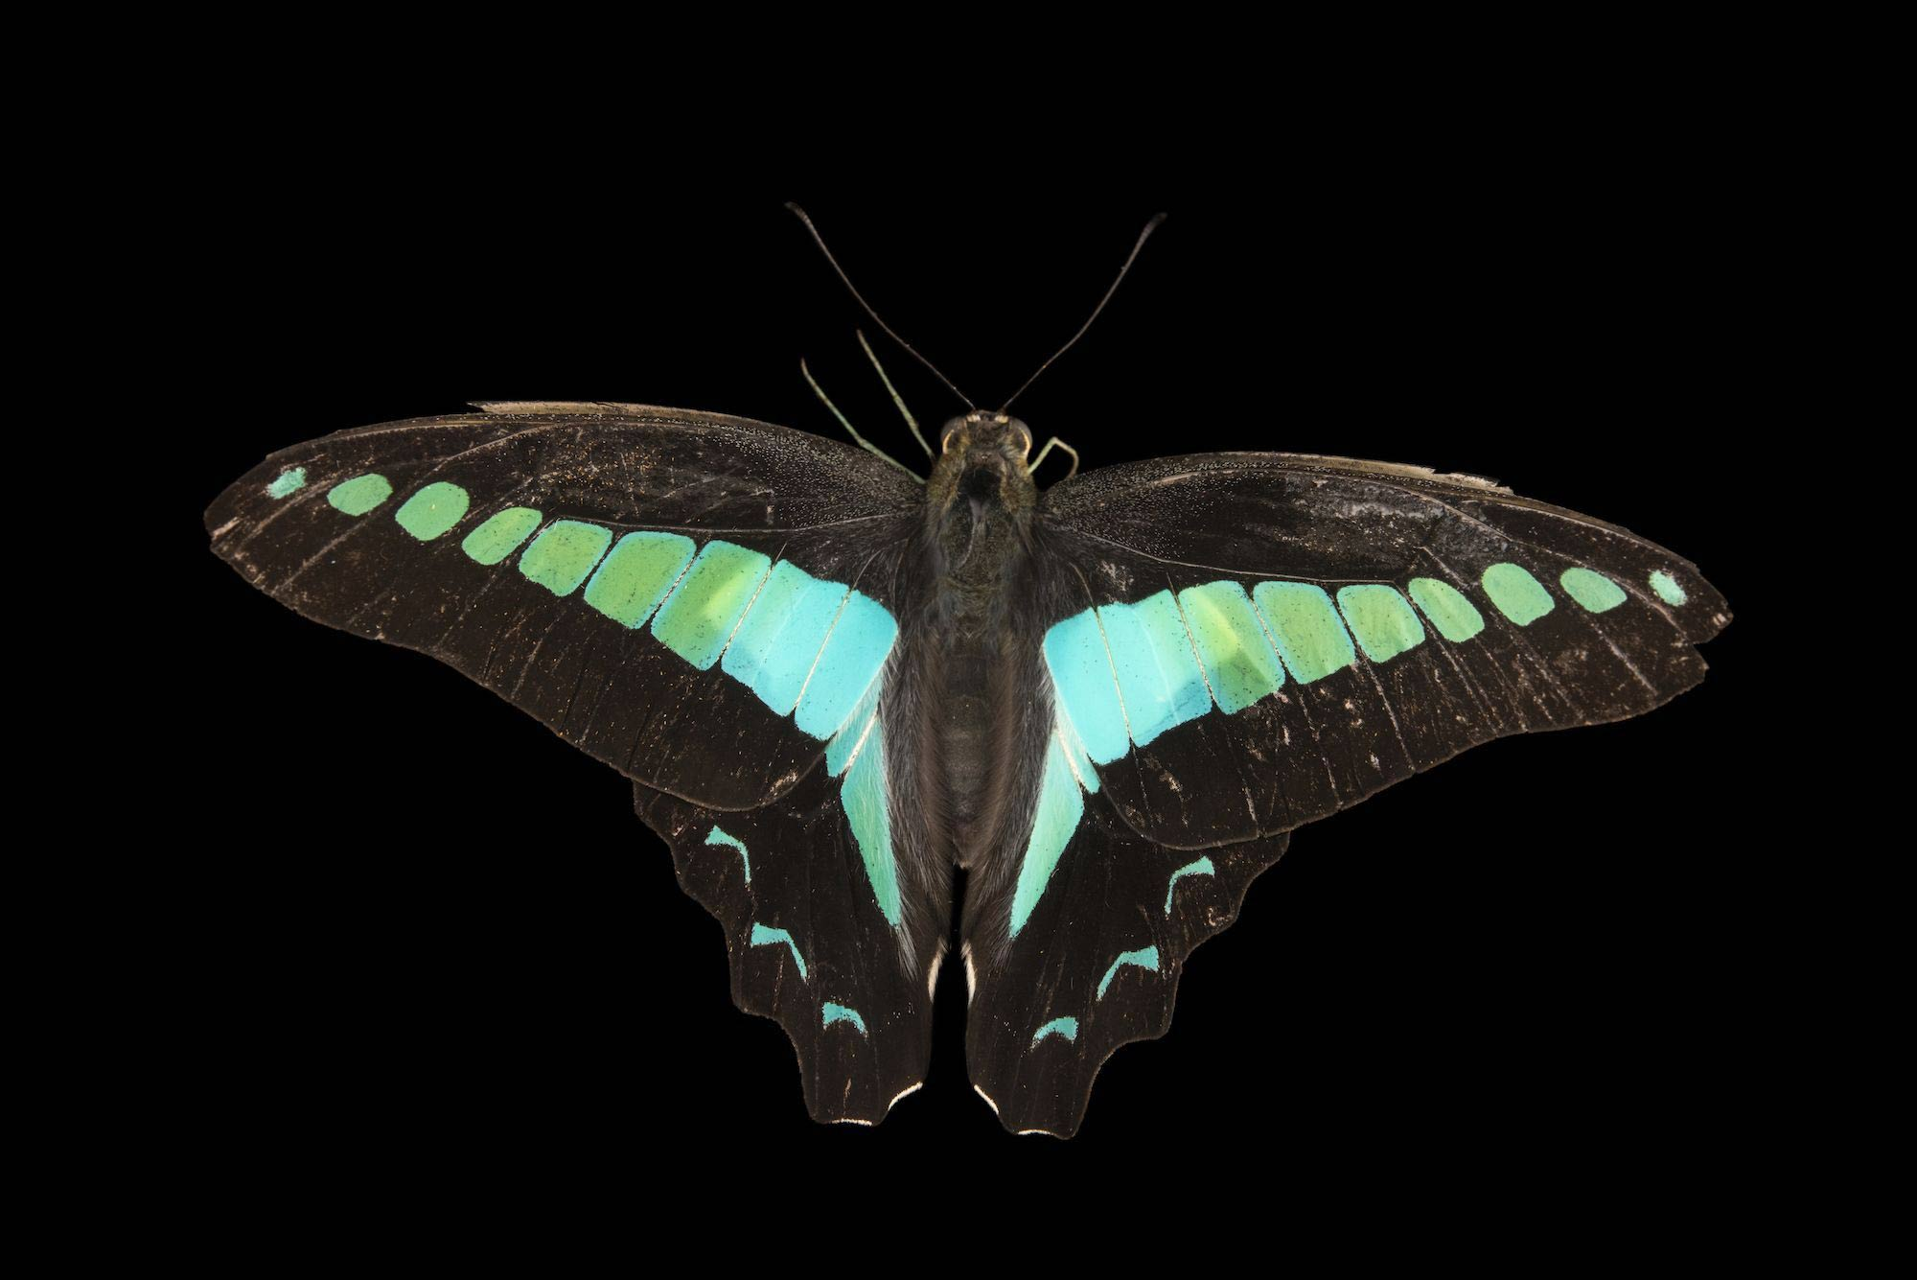
Motýľ Graphium sarpedon využíva svoje výrazné sfarbenie aj na vizuálnu komunikáciu
Zdroj: Joel Sartore

Nasadiť si ultrafialové okuliare
Pavúky, včely a mnoho iných hmyzích druhov dokáže na rozdiel od človeka zachytiť ultrafialové svetlo, čo im napríklad pomáha nájsť v kvetoch nektár. Len veľmi ťažko však zachytia oranžové a červené spektrum, tam veru za človekom zaostávajú.
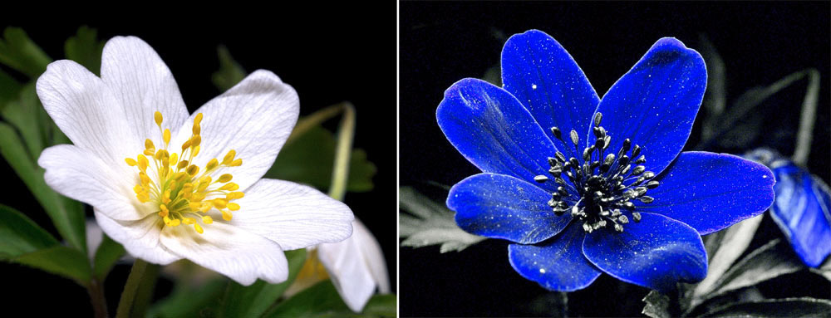
Vľavo je pohľad na veternicu hájnu ľudským okom, vpravo je zaznamenaný pohľad okom hmyzu
Ultrafialové svetlo vnímajú aj vtáky. Tie majú často perie zdobené aj značkami viditeľnými len v tomto farebnom spektre. Takéto – ľudskému oku skryté sfarbenie – má však veľký význam napríklad v období toku, kedy často nápadne sfarbený samček láka svojimi hravými farbami samičku. Čím sú farby sýtejšie, tým úspešnejší môže byť samček v očiach svojej vytúženej, no poriadne vyberavej partnerky.
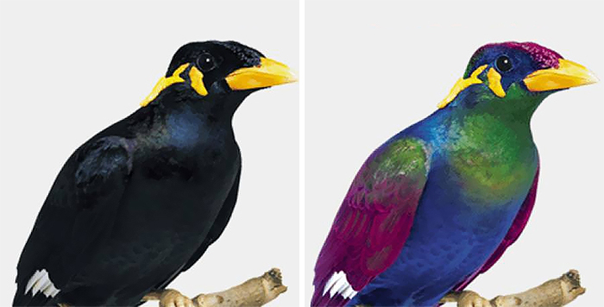
Ľudskému oku sa mnohé vtáky zdajú nevýrazné ako vidíte vľavo), no iným vtákom sa naskytne krásny farebný pohľad

Takmer bezfarebne?
Mnohé živočíšne druhy majú teda schopnosť vidieť oveľa širšie farebné spektrum než oko ľudské. Je to vďaka spomínaným fotoreceptorom. Už vieme, že ľudské oko má tri typy fotoreceptorov, ktoré mu umožňujú zachytiť spektrum od fialovej, cez modrú, zelenú, žltú až po červenú. Podobne sú na tom blízko príbuzné šimpanzy či gorily a niektoré vačkovce. Výskumy ukazujú, že vďaka trom typom receptorov dokážu tieto cicavce odlíšiť červené ovocie alebo čerstvé listy od inej, menej chutnej či nezrelej potravy. Väčšina ostatných cicavcov má však tzv. dichromatické videnie, tzn. má iba dva typy čapíkov. Znamená to, že svet ich očami nie je taký farebný ako ten náš, červenú nepoznajú, farby sú slabšie a je ich menej. Býka teda nerozhnevá samotná červená farba plachty, ktorou toreádor máva pred hlavou vystresovaného zvieraťa. Útočí na pohybujúci objekt, pred ktorým sa musí brániť protiútokom. Patria sem aj zvieratá, ktoré nám v živote robia často spoločnosť, ako sú mačky či psi. No a cicavce s nočnou aktivitou sa s farbami nestretnú takmer vôbec. Načo by im to v tej tme aj bolo, však?
Niektoré živočíchy sú teda vo svojom živote o farby ukrátené, vidia len čiernobielo a v odtieňoch sivej. Farebné videnie úplne chýba netopierom, ale aj mnohým morským živočíchom, napríklad žralokom, delfínom či mrožom. Jedno je ale isté. I keď sa mnohé druhy musia uspokojiť so slabším farebným videním, môže ich tešiť lepšia schopnosť vidieť v tme, z lepšej perspektívy či dokonca zachytiť aj tie najnenápadnejšie pohyby.
Katarína Gregušová, lektorka vzdelávania ZOO Bratislava

Predstavujeme

Rybolov a nevidiaci
„Chytám najmä v noci a vtedy ani ja nič nevidím, tak aké znevýhodnenie?“ povedal mi vidiaci kamarát Tóno, vášnivý dlhoročný rybár, keď som sa mu zdôveril, akú tému idem spracovať. Poprosil som ho, aby mi ozrejmil niekoľko základných vecí, pretože ryby som nikdy nechytal, a teda o rybačke nič neviem. Aby som bol presný, Tóno nevyslovil „znevýhodnenie“, to ľudia v bežnej reči nepoužívajú. Povedal „hendikep“. Ako upozornila (a to nielen mňa) pani doktorka Orgonášová na jednom zo svojich posledných seminárov, hendikep je v angličtine výraz pre človeka, ktorý žobre s čapicou v ruke (hand in cap). A my predsa nič také nerobíme. Tak jednoduché a človeka to netrkne. A to ani tých, čo po anglicky vedia. Hendikepy máme asi v hlavách... alebo v ústach? Dosť bolo ale môjho boja s hendikepom“, poďme k vode.
Celý život sa pohybujem medzi ľuďmi so zrakovým postihnutím a z času na čas som zaregistroval, že nejaký nevidiaci chodí na ryby. Keďže tohto koníčka som si neosedlal, väčšiu pozornosť som tomu nevenoval. Až dnes, keď som od šéfredaktorky Dúhy dostal úlohu spracovať túto tému do nášho časopisu. A to o mne, prosím pekne, napíše, že v Dúhe „nosím kravatu lídra“. Keby som líderský podkrčník skutočne nosil, tak by som sa do tejto témy nepustil, preto sa vám všetkým, či už ste rybolovci alebo nie, vopred ospravedlňujem. Štúdia o rybárčení nevidiacich to teda nebude, ale aj túto tému je konečne treba uchopiť. Nevylučujem, že ju na podrobné spracovanie ponúknem nejakému študentovi sociálnej práce, keď bude hľadať obete pre svoju diplomovú prácu.
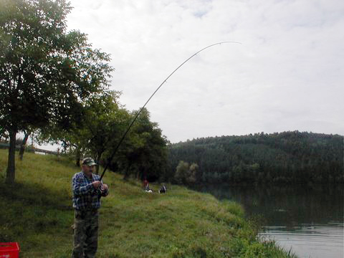
Na rybách
Zdroj: Zdeněk Hradil

Čo-to o rybolove na Slovensku
Je upravený zákonom č.216/2018 Z. z. o rybárstve v znení neskorších predpisov a vykonávacou vyhláškou 381/2018 Ministerstva životného prostredia SR, ktoré je i gestorom zákona. Dôležitým legislatívnym termínom je rybárske právo. Stručne povedané, chov, ochrana a lov rýb. Výkon rybárskeho práva prideľuje MŽP právnickým i fyzickým osobám, správcom rybárskych revírov (najväčším správcom revírov u nás je Slovenský rybársky zväz s cca 120 tisíc členmi).
Kto chce na Slovensku „chytať“ ryby, musí vlastniť dva dokumenty (teda až na výnimky stanovené zákonom):
Rybársky lístok – zákon stanovuje 4 druhy lístkov podľa dĺžky trvania s pevne určenými cenami. Vydávajú ho mestá a obce, týždňový stojí 1,50 €, trojročný 17 €.
Povolenie na lov rýb, tzv. povolenka – slúži na zápis úlovkov podľa rybárskeho poriadku a časovo stanovených predpisov. Vydáva ho subjekt poverený výkonom rybárskeho práva, správca rybárskeho revíru. Cena povolenia v SRZ sa skladá z členského príspevku, sumy za miestne a zväzové povolenie. Ústredný orgán, ktorým je Rada SRZ, stanoví rozpätie cien povolení, presné ceny si potom určia jednotlivé organizačné zložky. Na povolenia je množstvo rôznych sadzieb – určujú ich vek žiadateľa, vody (napr. kaprové, pstruhové), druh lovu (napr. na čereň) a iné. Poplatky povolenia sú vyjadrené známkami – za miestne povolenie. Osoby so zdravotným postihnutím majú nárok na rôzne zľavy, bežne sa pohybujú od 20 do 50 percent z ceny miestneho povolenia. Pokiaľ ide rybár loviť do revíru, ktorý spravuje iný správca, napr. Lesy Slovenskej republiky alebo správca priehradnej nádrže, to zväzové (často nesprávne označované „pre celé Slovensko“) nestačí. Rybár si musí dokúpiť príslušné miestne povolenie.
Na tomto mieste si dovolím malú vsuvku. OZ SRZ si určuje aj výšky zápisného pre nových členov, a to nebýva nízke – stretol som sa zo sumami 50, dokonca 100 €. Keď to porovnáme s jedným eurom v ÚNSS... Že tamojšie členstvo prináša väčšie benefity? Možno áno, možno nie. Len zasondujme každý vo vlastnej pamäti, aký malo členstvo či služby v ÚNSS pre nás prínos!

Zistené o nevidiacich
Oslovil som naše krajské rady, či majú vedomosť o nejakom nevidiacom rybárovi. Tip prišiel len z KR Bratislava. Osobne poznám nevidiaceho rybára z Nových Zámkov, ten má ale momentálne také zdravotné problémy, že na rozhovor o rybačke nemal vôbec náladu. Ani internet vrátane zahraničných stránok nie je informáciami o rybolove nevidiacich práve zahltený. Našiel som príbeh nevidiaceho Gréka Yannisa Koukoumialosa, ktorý má len jednu ruku a vo svojich sedemdesiatich rokoch ešte stále loví na mori, Španiel José Gerpe z mesta Santa Comba, ktorý je od svojich jedenástich rokov úplne nevidiaci, v jednom rozhovore opisuje, ako mu pri rybolove pomáha sluch, dokonca ho jeho vidiaci kolegovia sami žiadajú, aby s nimi chodil na lov králikov a líšok. „Rozlíšim, ktorý pes práve šteká, a počujem aj to, kam išla guľka, ktorá nezasiahla cieľ,“ zdôveril sa. „Ale takýto lov ma vôbec neteší.“
Pozíciu rybárskej veľmoci potvrdilo Nórsko, kde sú pre ľudí so zrakovým postihnutím organizované sociálno-rehabilitačné kurzy morského rybolovu. Prebiehajú na rybárskej lodi a zvyčajne sa ich zúčastňuje až 18 frekventantov. Účastníci sa tu učia nielen loviť, ale ryby spoznávať, očistiť i pripraviť.
Najviac informácií som našiel v susednom Česku, možno z dôvodu jazykovej bezbariérovosti. V súčasnosti je tu mediálne veľmi známy Petr Odvářka z Brna, ktorý na seba upozornil českým rekordom v dĺžke rybárskej výpravy – pri vode strávil nonstop celých 70 dní. Priniesli o tom správy mnohé české médiá, k zaujímavej reportáži ČT sa môžete prebiť cez reklamy na adrese: www.ceskatelevize.cz/ivysilani/10122427178-udalosti-v-regionech-brno/319281381990813-udalosti-v-regionech/obsah/713095-rekord-nevidomeho-rybare.
Nevšedným počinom zaujal iný nevidiaci Pavel Kubíček, ktorý organizoval na rybníku Suchánek v Miroslavi pri Znojme niekoľko ročníkov spoločných pretekov vidiacich a nevidiacich rybárov. Najväčšiu účasť zaznamenal v roku 2007, kedy medzi dvoma stovkami účastníkov bolo 7 nevidiacich.

Zo skúseností nevidiacich rybárov
Všeobecne platí, že nevidiaci rybár by mal mať dobre zvládnuté základy priestorovej orientácie. Hoci chodí s asistentom, terén pri vodách je veľmi rôznorodý a asistent ho pri love za ručičku nedrží.
Okrem Stanislava Fľašku z Bratislavy mi najviac povedal kamarát z mladosti Zdeněk Hradil zo Zlína. V úvode som už naznačil, že chýbajúci zrak neznemožňuje stať sa rybárom, v istých situáciách to však môže byť dokonca aj výhoda. „Často v noci uväzujem vidiacim kolegom háčiky,“ hovorí s úsmevom Zdeněk Hradil.
Človek so zrakovým postihnutím sa však bez pomoci asistenta alebo vidiaceho kolegu nezaobíde. Ide najmä o povinnú administratívu, meranie a zapisovanie úlovkov, koniec-koncov aj vidiaci rybár uvíta pomoc kolegu, keď jednou rukou drží prút a druhou podberák. Obidvaja moji respondenti preferujú stojaté vody (riečny prúd totiž môže návnadu uniesť), obaja používajú tzv. ťažkú techniku (olovo, resp. takzvané krmítko, ľahkú techniku ako plavák treba vidieť) a obaja sa k tomuto koníčku dostali už v detstve.
„Môj strýko bol vášnivý rybár a ten ma svojou vášňou nakazil na rodinných dovolenkách,“ priznal sa Zdeněk Hradil. „Bolo to v 70. rokoch, keď som začal s tzv. pionierskym rybárskym lístkom. Systematicky som sa rybárčeniu začal venovať až v tridsiatich piatich rokoch. Vtedy som mal stále zvyšok zraku, videl som ešte horizont, oproti nemu som nahadzoval. Teraz nahadzujem v smere udice ukotvenej v stojane.“
Položil som aj otázku, či rozoznajú ryby podľa hmatu. Stanislav Fľaška využíva zvyšok zraku, Zdeněk Hradil mi odvetil: „Väčšinou áno. Samozrejme, poznám kapra, ale aj šťuku. Tá ťa uhryzne.“

Humor na udici
Rybačka prináša aj množstvo veselých príhod, nevidiacim možno ešte o niečo viac.
„Raz som bol na rybách s otcom,“ hovorí Zdeněk Hradil, „a omylom som nahodil jeho sveter. Keď sa háčik s protiháčikom zachytí o odev, je veľký problém ho vyvliecť bez poškodenia tkaniny. Kuriózne bolo práve to, že nahodený sveter sa na hladine ihneď vyvliekol a otec ho potom musel uloviť iným háčikom.“
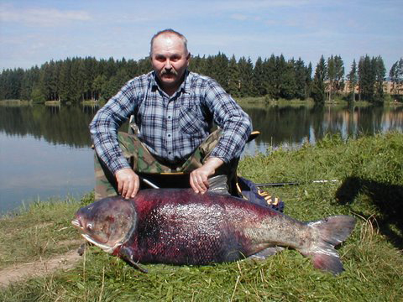
Zdeněk Hradil s rekordným úlovkom
Zdroj: Zdeněk Hradil
„To ja som zase nahodil blatník od auta. Neviem, či by som nenahodil celé auto, keby sa blatník neodtrhol,“ nedal sa zahanbiť Stanislav Fľaška.
Koluje aj množstvo rybárskych vtipov, mne sa najviac páči ten, ktorý vyšiel ešte dávno v knižočke sovietskych anekdot: rybári sa v krčme vystatujú svojimi najväčšími úlovkami, vzájomne sa podpichujú, až to jeden z nich nevydrží a vykríkne: „No a čo! Ja som raz chytil takú veľkú šťuku, že jej fotka vážila štyri kilá!“

Inšpirácia
Je to vášeň, radosť. Ako sa medzi rybármi hovorí: Čas strávený na rybách sa neráta. V našej nitrianskej ZO tiež chceme mať toho času „nerátane“, preto sa koncom augusta chystáme na ranč s možnosťou komerčného rybolovu. Musím povedať, že mnohí prihlásení prejavili záujem získať takúto skúsenosť. Pôjde len o chytanie pstruhov na tzv. bič, ktorý záujemcom zapožičajú. Na iné druhy je treba si priniesť vlastné vybavenie, ktoré bežní nerybári nemajú. Už teraz sa teším na spovede našich členov.
Josef Zbranek

Upozornenie

Mobile Speak si s garanciou výrobcu aktivujete už len do konca októbra
Čítač obrazovky, ktorý na sprístupnenie telefónov s operačným systémom Symbian vyvinula španielska firma Code Factory, je dodnes súčasťou obľúbených, hoci už dožívajúcich tlačidlových Nokií. Okrem tých základných dokáže ozvučiť aj pokročilé funkcie, akými sú internetový prehliadač, poštový klient či GPS navigácia. Garancia aktivácie zo strany výrobcu je však už limitovaná.
„Možnosť opakovanej aktivácie po zmene telefónneho prístroja je výrobcom garantovaná len do 31. októbra 2020. Po uplynutí tohto dátumu bude aktivačný server Mobile Speaku aj naďalej výrobcom prevádzkovaný, avšak už bez záruky dostupnosti a v prípade závažného technického zlyhania servera môže byť možnosť opakovanej aktivácie licencie kedykoľvek ukončená bez ďalšieho upozornenia,“ uviedol ešte v máji na mailových konferenciách Michal Jungmann z firmy Galop, s. r. o., ktorá je distribútorom Mobile Speaku pre Českú republiku.
Mobile Speak ešte stále patrí aj na Slovensku medzi značne používané softvérové vybavenie mobilov, tak, reku, čo táto správa pre jeho používateľov reálne znamená.
„V zásade nič,“ vysvetľuje Michal Jungmann. „Ak máte svoju licenciu aktivovanú, nič sa pre Vás nemení – program bude aj naďalej fungovať, iba časom ho nebude možné znova aktivovať na inom telefóne, resp. nebude možné aktivovať Mobile Speak po prípadnom resete aktuálne používaného telefónu do továrenského nastavenia.“
Zatiaľ nie je známe, kedy bude licenčný server odstavený. Podľa dosiaľ známych informácií sa ho výrobca nechystá aktívne vypínať. V prevádzke preto môže byť ešte aj niekoľko rokov, pravda, ak sa nevyskytne nejaký problém. Vyššie spomínaný formálny krok je preto skôr poistkou, aby výrobca v prípade fatálneho zlyhania servera už nemusel vynakladať prostriedky na jeho oživenie.
O stanovisko som požiadal aj spoločnosť Tyflocomp, s. r. o., ktorá je distribútorom pre slovenský trh.
„Ak by uvedený výpadok aktivačného servera nastal, s problémami musia počítať jednak užívatelia, ktorí chcú zmeniť operátora (pri prenose čísla musia program opätovne aktivovať, jednak tí, ktorí vytiahnu SIM kartu z telefónu na dlhšiu dobu (riziko predstavuje zmena dátumu),“ reagoval jej konateľ Martin Dithalm. „Momentálne je ale vyťaženosť aktivačného servera minimálna, väčšie problémy sa preto neočakávajú. Rád by som čitateľov informoval, že nakoľko máme ešte pár licencií spadajúcich pod Mobile Speak na sklade, radi by sme ich záujemcom ponúkli za zvýhodnené ceny: upgrade MS na verziu Gold – zdarma, indikátor farieb pre MS – zdarma, Mobile Magnifier – zdarma, Mobile Accesibility Android – 50 €. Uvedené programy okrem programu Mobile Accesibility Android je možné nainštalovať iba do telefónu s operačným systémom Symbian,““ uzavrel Dithalm.
Peter Halada

Rozhovor

Youtuber Malý Mišo: „Na nakrúcanie do únie som išiel s obrovským rešpektom.“
Pod týmto názvom nájdete na YouTube seriál vydarených dokumentov, pod ktoré je autorsky podpísaný Michal Kalman alias Malý Mišo. Na jeden deň sa ocitol v koži pracovníka pivovaru, medzi hasičmi, vo výrobni bagiet, ale aj v zberni odpadu. A nedávno si vyskúšal aj život nevidiaceho. Michalovi sme dali klapky na oči a učili ho variť, nakupovať, chodiť s bielou palicou či Braillovo písmo.
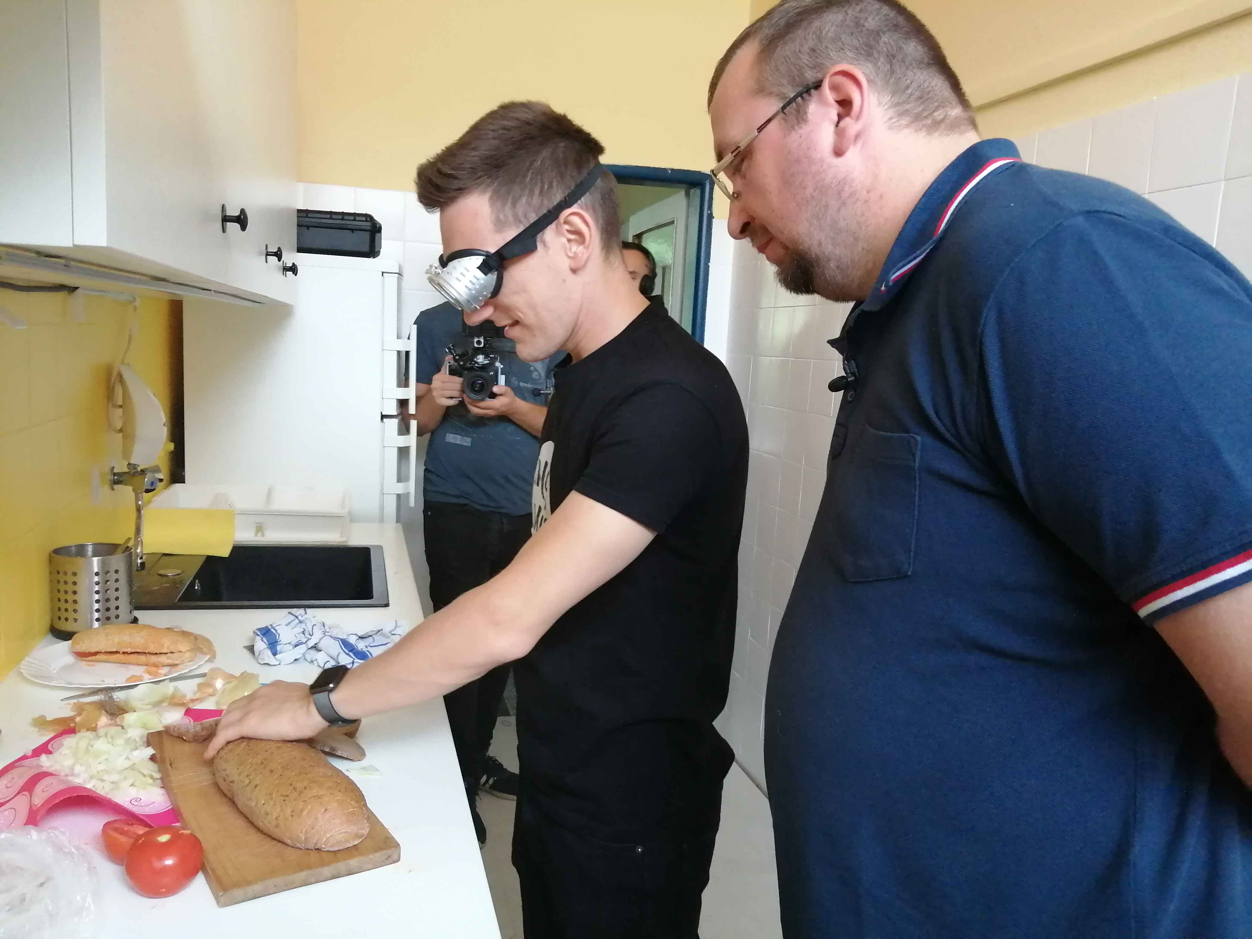
Vedúci KS ÚNSS Bratislava Tomáš Bako učil Michala pripraviť si raňajky.

Michal, ako vznikol nápad robiť reláciu 1 Deň ako...?
Počas práce na relácii Česko-Slovensko má talent som si vyskúšal rôzne kúzelnícke čísla – sekali na mne nožíkmi, rúbali motorovou pílou, a keďže som si už všeličo vyskúšal v rámci tejto relácie, napadlo mi, prečo by som nemohol skúsiť aj rôzne povolania.
Ktoré bolo prvé a prečo?
Prvé povolanie, ktoré som si v rámci projektu 1 Deň ako... vyskúšal, bola práca v sklade istého logistického centra. Chcel som divákom priblížiť, čo sa vlastne deje s objednávkou, keď si niečo zakúpime cez e-shop. Aký je proces od kliknutia na obrazovke až po doručenie k nám domov. To bolo naše prvé video, na ktorom sme sa ešte učili čo a ako robiť, ako správne vystavať obsah. Kľúčovou v tomto ohľade pre mňa bola epizóda 1 Deň ako hasič. Tu sme zažili tri reálne výjazdy. Bohužiaľ, jeden z nich bol aj smutný, no i to patrí k životu... Pri nej som definitívne pochopil, čo chcem robiť a ako to docieliť. 1 Deň ako... má pre divákov zmysel iba vtedy, ak im priblížime bežný deň v zamestnaní taký, aký je. Nič strojené či umelo prikrášľované.
Čo máš v pláne najbližšie, aké sú ešte tvoje plány v rámci 1 Deň ako...?
Keďže odhaľujeme aj tie „dirty“ (špinavé, pozn. aut.) práce, mám v pláne vyskúšať si prácu zamestnanca bitúnku. Viem, že vegetariáni a vegáni ma asi znenávidia, ale je to profesia ako každá iná a ja ju chcem ukázať verejnosti. Podobné to bolo aj s prácou hrobára, ktorá mojich divákov rozdelila na dva tábory. No či sa nám to páči, alebo nie, toto povolanie existuje a je súčasťou nášho života. Rovnako ako smetiar i pracovník na bitúnku.
Ktoré z povolaní, čo si mal možnosť vyskúšať si, ťa bavilo najviac, čo v tebe zanechalo?
Bavia ma všetky. Som naozaj taký blázon, že sa do každého povolania vnorím až do tej miery, že by som tam najradšej ostal pracovať. Určite som získal poznanie, že aj keď nejaká práca vyzerá ľahko a jednoducho, nie je to tak. Každá má svoje čaro i náročnosť. Prinieslo mi to aj poznanie, čo všetko sa skrýva za mnohými povolaniami. Keď si človek ide kúpiť hoci aj obyčajnú bagetu na benzínovej pumpe, ani mu nenapadne, čo všetko sa za baleným kúskom jedla skrýva. Kto všetko sa na jej výrobe musí podieľať, čo treba urobiť, aké pravidlá dodržať, aby sa mohla dostať na pulty predajní...
Dať čosi na YouTube je risk aj z hľadiska kritikov. Nielen pochvalné, ale najmä priveľmi kritizujúce príspevky sa objavujú takmer okamžite, nie je to frustrujúce?
Z kritiky a hejterov (z angl. hate = nenávisť, čiže priveľmi kritické až nenávistné či urážajúce komentáre, pozn. aut.) si už dnes ťažkú hlavu nerobím. Spočiatku ma to trápilo, domnieval som sa, že asi niečo nerobím dobre, ale keď som svoju prácu konzultoval s kolegami v televízii, ktorí sa na každú epizódu vedia pozrieť naozaj objektívne i odborne, a nemali námietky, povedal som si, že každú jednu časť robím najlepšie, ako viem, a je na ľuďoch, ako ju prijmú. Pochvaly ma tešia a kritici posúvajú vpred, ale najdôležitejšie pre mňa je, že ma táto práca napĺňa a baví.
Naznačil si, že pracuješ v televízii, aký je bežný pracovný život Malého Miša?
Pracovný čas Malého Miša je v podstate od nevidím do nevidím (smiech). Som v jednom kole, pracujem na televíznych projektoch, kde mávam na starosti produkciu alebo pozíciu asistenta réžie, a to je časovo náročná práca. Keď prídem domov, s prácou pokračujem. Buď strihám novú epizódu 1 Deň ako... alebo plánujem ďalšiu časť... Je to kolotoč, ale baví ma.
Na akých televíznych projektoch si pracoval?
Ten hlavný projekt, na ktorom pracujem už desať rokov, je Česko-Slovensko má talent. Ďalším veľkým projektom, na ktorom participujem, je projekt TV Markíza Farma. Okrem týchto dvoch ťažiskových relácií robím ešte rôzne drobné projekty a eventy. No a, samozrejme, môj vlastný projekt 1 Deň ako... Nový diel sa snažím premiérovať vždy raz do mesiaca, ale tohto roku nám to pandémia koronavírusu značne skomplikovala. Nielenže sa nedalo vyrábať, ale v mnohých firmách trvajú rôzne opatrenia, ktoré nám výrobu znemožňujú. Verím však, že sa nám do konca roka ešte nejaké epizódy natočiť podarí.
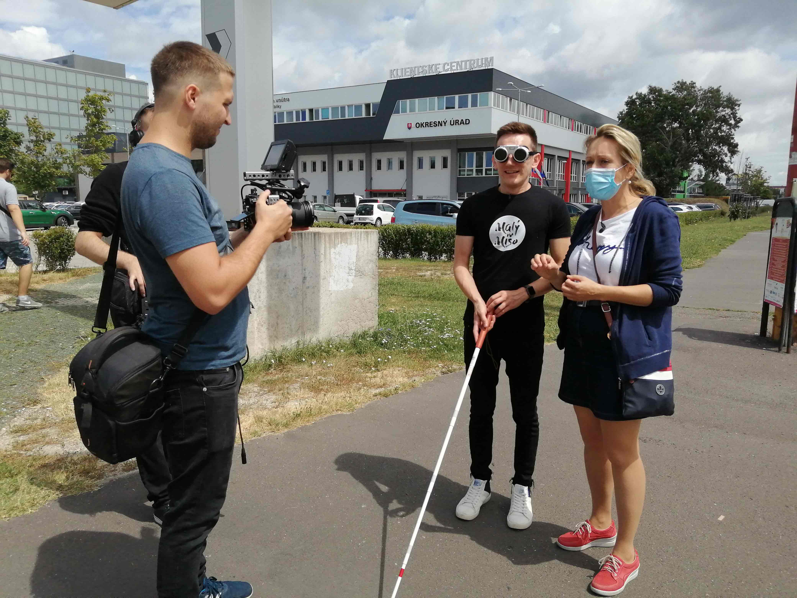
Chôdza s bielou palicou pod dohľadom Evy Metonovej, inštruktorky sociálnej rehabilitácie z KS ÚNSS Bratislava

Napriek komplikovanej situácii sa podarilo zrealizovať nakrúcanie v ÚNSS. S akými očakávaniami si k nám išiel?
Priznám sa, že som na nakrúcanie išiel s obrovským rešpektom voči nevidiacim a slabozrakým, lebo si veľmi želám, aby nám to vyšlo, aby bol tento špeciál správne pochopený, aby si diváci nemysleli, že si robíme žarty, ale chcem skutočne vážne zdieľať svoje pocity v koži nevidiaceho. Samozrejme, nájdu sa takí, ktorí možno budú kritickí, ale bol by som rád, keby to väčšina divákov pochopila, a to je veľká zodpovednosť. Chcem im ukázať, aké to môže byť náročné, ak človek zo dňa na deň príde o zrak, ale zároveň, aké má možnosti. Hoci sa môže ocitnúť v obrovskom mori beznádeje, sú tu ľudia z ÚNSS, ktorí ho naučia plávať. Veľmi rád by som dal divákom informáciu, že vaši sociálni pracovníci ho opäť naučia žiť taký život, aký žil pred stratou zraku, nič nie je stratené...

Ako vnímaš svoj deň v pozícii nevidiaceho?
Ako prvé som si vyskúšal prípravu raňajok. Dostal som klapky na oči a asi po pätnástich minútach som prestal vnímať, že mi chýba zrak a začal som viac vnímať zvuk a hmat. Prekvapil ma intenzívny zvuk pri krájaní cibule, zaujímavé bolo aj získavanie predstavy o priestore predo mnou len pomocou hmatu. Bol som prekvapený, ako rýchlo sa dokáže mozog na novú situáciu adaptovať. Rozhodne mi tento deň rozšíril obzory, zmenil mi vnímanie. Naučil som sa, ako správne pomôcť, ako sprevádzať, správne komunikovať – nehovoriť „tu a tam“, ako sa mne podarilo povedať Tímejke, ktorá tiež bola mojou supervízorkou, ale konkrétne a opisne. A ešte čosi, že ľútosť nie je na mieste, nevidiaci sú rovnakí ľudia ako my, iba niektoré veci im odkomunikujeme trochu inak.
1 Deň ako... budeš premiérovať pred hlavným zbierkovým dňom. Poznal si zbierku už predtým?
Bielu pastelku som poznal, ale vnímal som ju ako samostatnú organizáciu. Priznám sa, že ani ja som si ju nespájal s ÚNSS, dokonca som úniu vôbec nepoznal a teda ani úžasnú prácu, ktorú robíte. Ďakujem za tento deň, pretože ste ma veľmi veľa naučili, ukázali mi, aké skvelé pomôcky dokážu nevidiacim či slabozrakým zlepšiť život. Môcť si vyskúšať varenie, nakupovanie alebo chôdzu s bielou palicou, ktorá bola náročná, bol pre mňa naozaj výnimočný zážitok...
Zhovárala sa Eliška Fričovská

DÚHA

DÚHA – Časopis pre nevidiacich a slabozrakých občanov so sociálnym zameraním
Periodicita: dvojmesačník
Vydavateľ: Únia nevidiacich a slabozrakých Slovenska, Sekulská 1, 842 50 Bratislava
IČO: 00683876
ISSN 1339-1755
Redakcia: Dušana Blašková, Eliška Fričovská a Josef Zbranek
Fotografie, pri ktorých nie je uvedený zdroj, sú z archívu ÚNSS.
Grafika a tlač: Starion, s. r. o.
Registrácia: Ministerstvo kultúry SR, EV 4496/11
Príspevky posielajte písomne na adresu Úradu ÚNSS, Sekulská 1, 842 50 Bratislava alebo e-mailom na: duha@unss.sk.
Uzávierka nasledujúceho čísla: 30. september 2020
Realizované s finančnou podporou Ministerstva práce, sociálnych vecí a rodiny Slovenskej republiky

